Diasporas konsultatīvās padomes
SĒDES PROTOKOLS

Norises vieta: Ārlietu ministrija Rīgā, 2020.gada 11.decembrī
Attālināti Cisco Webex Meetings platformā
Sanāksme sākas: 14:00

Sēdi vada:
E.Gavele Padomes priekšsēdētāja
Sēdē piedalās:
M.Muižarājs Padomes priekšsēdētājas vietnieks
Biedrības “Ar pasaules pieredzi Latvijā” pārstāvis
Padomes locekļi:
I.Dzene Ārlietu ministrijas pārstāve
S.Barks Iekšlietu ministrijas pārstāvis
V.Ernstsone Izglītības un zinātnes ministrijas pārstāve
G.Robežniece Kultūras ministrijas pārstāve
I.Lipskis Labklājības ministrijas pārstāvis
I.Mieriņa Latvijas Universitātes Diasporas un migrācijas pētījumu centra pārstāve
A.I.Druviete Nacionālās elektronisko plašsaziņas līdzekļu padomes pārstāve
R.Lasmanis Sabiedrības integrācijas fonda pārstāvis
R.Kols Saeimas Ārlietu komisijas pārstāvis
E.Kresse Biedrības “Latvijas Pašvaldību savienība” pārstāve
K.Bērziņš Latvijas Evaņģēliski Luteriskās Baznīcas Ārpus Latvijas pārstāvis
A.Sinka Organizācijas “Daugavas Vanagi” centrālās valdes pārstāvis
K.Saulīte Pasaules Brīvo latviešu apvienības valdes pārstāve
P.Blumbergs Amerikas latviešu apvienības pārstāvis
E.Pinto Eiropas Latviešu apvienības pārstāve
J.Čečiņš Latviešu apvienības Austrālijā un Jaunzēlandē pārstāvis
A.Ķesteris Latviešu nacionālās apvienības Kanādā pārstāvis
L.Ozola Portāla “Baltic-Irelands.ie” pārstāve

Padomes locekļu aizvietotāji:
A.Krūze Ekonomikas ministrijas pārstāve
V.Putniņš Vides aizsardzības un reģionālās attīstības ministrijas pārstāvis
K.Kaidaka Latviešu ārstu un zobārstu apvienība

Citi:
K.Rožkalns Latvijas Investīciju un attīstības aģentūra
S.Laizāne Kultūras ministrija
Z.Pūce Sabiedrības integrācijas fonds
A.Sebre Sabiedrības integrācijas fonds
K.Stašāne Nodarbinātības valsts aģentūra
A.Voiciša Valsts kanceleja
R.Eglītis Pasaules Brīvo latviešu apvienības valde
J.Andersons Pasaules Brīvo latviešu apvienības valde
S.Aguļēviča Latviešu apvienība Austrālija un Jaunzēlandē
A.Strauss Eiropas Latviešu apvienība
L.Gulbīna Ārlietu ministrija
A.Opmane Ārlietu ministrija
A.Streile Ārlietu ministrija

Sēdes publiskā tiešraide tiek nodrošināta Ārlietu ministrijas mājas lapā.

Darba kārtība:
- DKP priekšsēdētājas Elitas Gaveles uzruna.
- K.Rožkalna, LIAA direktora, prezentācija (Pielikums Nr.2) par diasporas iesaisti valsts tēla veidošanā.
- Pārskats par Diasporas likuma Pārejas noteikumu ieviešanu. (Pielikums Nr.3)
- Aktuālā situācija attiecībā uz Diasporas likuma Pārejas noteikumu ieviešanu;
- Par likumprojektu “Grozījums “Personu apliecinošu dokumentu likumā””, kas izsludināts VSS 2020.gada 12.novembrī (VSS_961) ziņo Iekšlietu ministrijas Nozares politikas departamenta vecākais referents un DKP loceklis Sandis Barks.
- Ziņojumi par notikušajām darba sanāksmēm:
  - Diasporas arhīvi;
  - Latviešu valoda remigrantiem;
  - Attālinātā darba aspekti diasporā.
- Diasporas politikā iesaistīto valsts institūciju, nevalstisko organizāciju, PBLA un ELA īsziņojumi (3-5 min.) par paveikto 2020.gadā un izaicinājumiem 2021.gadā Covid-19 pandēmijas kontekstā saskaņā ar 6.novembra DKP sēdes aicinājumu.
- Diasporas politikas prioritātes 2021.gadam
- Prezentācija par “Vienoto kalendāru par diasporai pieejamo finanšu atbalstu 2021.gadā.”
- Dažādi.

- DKP priekšsēdētājas E.Gaveles uzruna.
E.Gavele atklāj Diasporas konsultatīvās padomes (turpmāk – DKP) 2020.gada noslēdzošo attālināto sēdi. DKP locekļi tiek informēti par to, ka Plāns darbam ar diasporu 2021.-2023.gadam ir nosūtīts Valsts kancelejai izskatīšanai Ministru kabinetā (turpmāk – MK). Tiek izteikta pateicība Pasaules Brīvo latviešu apvienībai (turpmāk – PBLA) un tās valdes priekšsēdei K.Saulītei par šajā gadā paveikto, it īpaši veiksmīgi noorganizēto Pasaules latviešu ekonomikas un inovāciju forumu (PLEIF), kas šogad norisinājās attālināti, kā arī paldies Eiropas Latviešu apvienībai (turpmāk – ELA) un tās priekšsēdei E.Pinto par daudzajiem noorganizētajiem attālinātajiem pasākumiem un īpaši par veiksmīgo forumu sagaidot Dziesmu svētku 150gadi. Paldies arī DKP pārstāvjiem R.Kolam (Saeimas Ārlietu komisijas pārstāvis) un A.Judinam (Saeimas Pilsonības, migrācijas un sabiedrības saliedētības komisijas pārstāvis) par diasporai svarīgu jautājumu skatīšanu viņu pārstāvētajās komisijās.
Sēdes dalībnieki tiek informēti par to, ka tiek veikta sēdes ierakstīšana ar tiešraides nodrošināšanu Ārlietu ministrijas (turpmāk – ĀM) mājaslapā. Par izsūtīto sēdes kārtību (Pielikums Nr. 1) nav saņemti iebildumi vai papildinājumi, un sēdes kārtība tiek apstiprināta.
Informē, ka kopš pēdējās DKP 2020.gada 6.novembra sēdes ir noorganizētas trīs darba sanāksmes par arhīviem, divas darba sanāksmes par attālinātā darba specifiku, un darba sanāksme par latviešu valodu remigrantiem.
E.Gavele arī informē, ka ir panākta vienošanās ar PBLA, ELA un Amerikas Latviešu apvienību (turpmāk – ALA) par viena diasporas pārstāvja nozīmēšanu Latvijas ārējā tēla politikas koordinācijas padomei, un pārstāvji padomē darbosies pēc rotācijas principa: 2021.gadā Ieva Bellomi, 2022.gadā Oskars Stucis un 2023.gadā Edīte Brauela. Dod vārdu K.Rožkalnam!

- K.Rožkalna, LIAA direktora, prezentācija (Pielikums Nr.2) par diasporas iesaisti valsts tēla veidošanā.
K.Rožkalns izsaka pateicību par iespēju prezentēt Latvijas Investīciju un attīstības aģentūras (turpmāk – LIAA) redzējumu par sadarbību ar diasporu 2021.gadā, kā arī pasakās PBLA un K.Saulītei un ELA un E.Pinto par atbalstu un ieteikumiem attiecībā uz valsts tēla definēšanu un tā veidošanas procesu. Jāatzīmē arī, ka 2020.gadā sadarbība ar diasporu šajā jautājumā ir bijusi ļoti veiksmīga. Tāpat LIAA redz diasporu kā horizontāli skatāmu jautājumu, nevis tikai kā atsevišķu nodaļu vai departamentu, ko var izmantot, sadarbojoties gan eksporta veicināšanā, gan investīciju piesaistē, gan tūrismā utt. Ņemot vērā, šīs vajadzības LIAA ir pārstrukturizējušies un diasporas koordinators šobrīd ir tiešā LIAA direktora pakļautībā, lai nodrošinātu šo horizontālo principu un maksimāli spētu izmantot diasporas zināšanas un tās dažādos formātos nodotu līdz mūsu klientam, kas ir uzņēmējs.
K.Rožkalns norāda, ka 2020.gada pirmajā pusē LIAA vairāk strādāja pie savas stratēģijas (kas ir LIAA klients, un kā tiem palīdzēt). Tika definēts, ka LIAA klients ir eksportētājs un investors, un tad tika secināts, ka diaspora ir kā instruments, kuru var mēģināt pielietot, lai iegūtu maksimālo atdevi no LIAA aktivitātēm. Tā pa īstam šis process tika sākts ar Dizaina domāšanas darbnīcām, kur starp visiem LIAA departamentiem tika mēģināts atrast ideālo sadarbības modeli un ideālo redzējumu, pirms tam ievācot atsauksmes no konkrētu departamentu klientiem, kas ir uzņēmēji, kā viņi redz diasporas iesaisti un vajadzību pēc tās. Un pēc visām sarunām, kas ir bijušas ar dažādām diasporas organizācijām, ir izveidots kopīgs plāns: Pirmais - nākamajā gadā no tā finansējuma, kas ir piešķirts diasporas iesaistei Latvijas tautsaimniecībā, paredzēta biznesa apmācību veikšana jeb tiešsaistes pirms inkubācijas programma, kur arī diaspora attālināti (latviešu vai angļu valodā) varētu piedalīties LIAA virtuālajos biznesa inkubatoros un vēlāk arī dibināt uzņēmumus Latvijā. Tas nodrošinātu diasporas piesaisti Latvijai, kā arī vēlāk tas faktiski nodrošinātu zināmu daļu remigrācijas, kā arī tas radītu jaunas darba vietas Latvijā. Dažādās intervijās atklājās, ka diasporai, protams, ir pieeja pie šiem tālajiem tirgiem, bet LIAA inkubācijas programmas pamatfokuss ir apmācīt, kā dibināt uzņēmumu un apmācīt par to kādi ir Latvijas puses uzņēmējdarbības vides faktori, kas ir jāņem vērā. LIAA komanda grib piesaistīt 100 labas diasporas idejas nākošā gada pavasarī un 10 reālus uzņēmumus, kas faktiski ir 10 dibināti uzņēmumi Latvijā. Pēc pirms inkubācijas programmas būs iespējams pieteikties inkubācijas programmā.
Protams, LIAA turpina arī visas iesāktās aktivitātes, kā, piemēram, tematiskie pasākumi, saistībā ar LIAA pārstāvniecībām. Tāpat tiek turpināts arī meklēt jaunus kontaktus un veidot diasporas profesionāļu un ekspertu kontaktu datu bāzi, lai palīdzētu mūsu uzņēmumiem sasniegt savus eksporta mērķus. No notikušajām konsultācijām secināts, ka tā tirgus vajadzība vēl īsti nav nobriedusi līdz līmenim, kad šī datu bāze var pastāvēt neatkarīgi – viņa būtu jāfinansē no valsts. Tāpēc nākamo gadu LIAA izmantos kā testa gadu, kur ievākt šos kontaktus, pieradināt Latvijas uzņēmumus, ka tas ir maksas pakalpojums. K.Rožkalns cer, ka lielās diasporas organizācijas varēs arī vienoties par kopīgu redzējumu ar LIAA, noteikti arī ar ĀM un varbūt arī ar Kultūras ministriju (turpmāk – KM) par šīs vienotās platformas stūrakmeņiem – kā tā būtu jāvirza tālāk. Par tālākajām aktivitātēm - protams, nekur nepazūd Spotlight Latvia un ELA kongress klātienē vai attālināti, atkarībā no situācijas. Tiek turpināts arī informēt diasporas auditoriju vai tautiešus ārvalstīs caur dažādiem kanāliem, lai pēc iespējas vairāk cilvēki zinātu kādas ir iespējas Latvijā, un tās censtos arī izmantot.
Par to, kas ir papildus: 1) eksporta veicināšana – iesaiste Starptautiskās konkurētspējas veicināšanas programmas ieviešanā, kuras kopējais budžets nākamajā gadā ir 360 000 eiro (tiek atbalstītas tirdzniecības misijas, semināri u.c.); 2) investīciju piesaiste (kampaņas “lead” ģenerēšana); 3) kā arī jaunuzņēmumu (starp-up) piesaiste. Latvijā ir Jaunuzņēmumu darbības atbalsta likums, kas palīdz piesaistīt jaunus talantus, kuri dibina šeit uzņēmumus. Piedāvājot Jaunuzņēmuma likumā noteiktos ieguvumus, LIAA šos talantus visaktīvāk meklē no Latvijas uz austrumiem, jo šī programma ir interesanta tiem, kuriem varbūt ir nepieciešama termiņuzturēšanās atļauja Eiropā, un tad arī Latvija, kā daļa no Eiropas tirgus, viņiem kļūst interesanta. Tie ir jaunuzņēmumi, kas redz, ka viņu mērķtirgus ir Eiropa un viņi vēlās pārcelties tuvāk šim tirgum. Attiecībā uz tūrismu un Latviju kā galamērķi, LIAA redz, ka arī šajā jomā var uzrunāt un iesaistīt diezgan daudz tautiešu ārvalstīs. Arī pie LIAA ir plānota jauniešu iesaiste prakses programmās (LIAA, Latvijas Ārējās ekonomiskās pārstāvniecībās un Ekonomikas ministrijā plānotas 6 prakses vietas 2021.gadā).
Attiecībā uz vienotā valsts tēla koordinēšanu, ir liels prieks, ka arī diaspora būs pārstāvēta Latvijas ārējā tēla politikas koordinācijas padomē, un tā būs tā institūcija, kurai LIAA atskaitīsies, kā valsts pārvaldes iestāde, un kura dos arī uzdevumus un pieteiks konkrētus pasākumus un aktivitātes, kuras būs jāiekļauj kalendārā. K.Rožkalns skaidro, ka diskusijas par valsts tēlu tika sāktas 2019.gada maijā, bet pie LIAA valsts tēla jautājums nonāca 2020.gada sākumā. LIAA, sadarbojoties ar Latvijas Institūtu, īstenoja ekspertu darba grupas par valsts tēla vērtībām, un tās MK 2020.gada septembrī apstiprināja. Valsts tēls kā stratēģiski svarīgs jautājums, tika iekļauts arī nākamā gada budžetā. Tas nozīmē, ka radot pozitīvu izpratni par to, kas esam un kāpēc tādi esam un stāstot stāstus par Latviju, gan eksportā, gan investīcijās, gan inovācijās, gan sportā, gan kultūrā, gan drošībā, gan politikā, veidojam šo izpratni par valsti, uz kuru ir vēlme gan atbraukt, gan iespējams izvērst kādas investīcijas. Šobrīd LIAA veic dizaina domāšanas darbnīcu dalībnieku atlasi, un uz nākamajām domnīcām ir plānots piesaistīt apmēram 300 viedokļu līderus. Tajā skaitā LIAA ir iesaistījuši lielās diasporas organizācijas, lai tās piesaka viedokļu līderus, kuri zina kaut ko par mārketingu, par vietējiem tirgiem, lai arī viņi iesaistās valsts tēla veidošanā. Plānots, ka 2021.gada februārī pēc šīm domnīcām tiks definēta valsts tēla ieviešanas stratēģija. Šobrīd precīzāk tiek definētas trīs apstiprinātās vērtības: 1) Latvija kā savienotājs, piemēram, gan kultūrā, gan valodā, gan ģeogrāfijā, gan tehnoloģijās u.c.; 2) Cilvēki, kas gatavi jauniem izaicinājumiem, mēs meklējam šos lielos izaicinājumus,; 3) Vieta, kurā dzimst un tiek izmēģinātas jaunas idejas (prototipēšana jeb smilškaste), un kurā visi ir aicināti, un mēs visi kopā testējam un pārbaudām jaunas idejas. Tad tiek radīta stratēģija, kā šīs vērtības vest uz priekšu – vai tas ir viens zīmols, vai vairāki, vai pa sektoriem vai kā savādāk. Arī interesenti no malas varēs piedalīties - pēc katras darbnīcas būs īss video apkopojums par to, kādā vienošanās stadijā mēs esam, lai varētu saņemt komentārus no malas, validēt un iestrādāt tos nākamajos priekšlikumos, lai pēc iespējas vairāk cilvēku jūtās, ka viņi ir piedalījušies valsts tēla definēšanā.
Par to, kāpēc tika izvēlēts šis ceļš un ne cits – LIAA iedvesmoja aplikācijas Apturi Covid stāsts, kur Latvija un arī citas valstis vienlaicīgi nonāca pie vienas starta līnijas, ka ir vajadzīgs kaut kas, kas mūs aizsargās. Tā rezultātā, šī ir tā saucamā misiju orientēta pieeja, (mission oriented innovation), valsts pārvalde, privātais sektors, epidemiologi sanāca pie viena galda, lai izstrādātu šo rīku. Pusotra mēneša laikā tas tika izstrādāts. Mēs ilgtermiņā par valsts tēlu veidojam kustību nevis vienkārši PDF formāta failu, kurā būs aprakstīts zīmols. Mēs veidojam Dziesmu svētku sajūtu, kur, visiem kopā estrādē sadziedoties, ir sajūta, ka esam daļa no kaut kā lielāka, kas ir arī mūsu mērķis, veidojot valsts tēlu. Diasporas iesaiste, ko redzam un ļoti novērtējam, ir skats no malas, atgriezeniskā saite par to, kas bija labi, kas nebija labi, kas jāuzlabo. Būs arī vienots portāls, kurā jebkurš, kuram jāstāsta par Latviju, būs pieejami šie fakti, video stāsti, skaistas prezentācijas.
Par LIAA komandu – esmu LIAA direktors, un diasporas koordinatore ekonomikas jautājumos ir Arta Krūze. Varat rakstīt uz diaspora@liaa.gov.lv par jebkuriem jautājumiem, kas ir radušies.

E.Gavele pateicas LIAA direktoram K.Rožkalnam par interesanto un izsmeļošo prezentāciju, kā arī, ņemot vērā, ka uz 2021.gada februāri ir paredzēts izstrādāt valsts tēla stratēģijas gala versiju, K.Rožkalns tiek aicināts ieplānot sniegt par to īsu prezentāciju nākamā gada pirmajā DKP sēdē 2021.gada 26.martā.
- Pārskats par Diasporas likuma Pārejas noteikumu ieviešanu. (Pielikums Nr.3)
- Aktuālā situācija attiecībā uz Diasporas likuma Pārejas noteikumu ieviešanu;
- Par likumprojektu “Grozījums “Personu apliecinošu dokumentu likumā””, kas izsludināts VSS 2020.gada 12.novembrī (VSS-961) ziņo Iekšlietu ministrijas Nozares politikas departamenta vecākais referents un DKP loceklis Sandis Barks.
E.Gavele atgādina, ka iepriekšējā DKP sēdē 2020.gada 6.novembrī ĀM parlamentārā sekretāre Zanda Kalniņa-Lukaševica informēja par tā brīža aktualitātēm Diasporas likuma Pārejas noteikumu ieviešanā, un kopš iepriekšējās sēdes ir notikusi virzība šādos likumprojektos:
1) 2020.gada 9.decembra Saeimas Valsts pārvaldes un pašvaldības komisijās sēdē tika atbalstīts virzīt Saeimai 3.lasījumam likumprojektu “Grozījumi Republikas pilsētas un novada domes vēlēšanu likumā” (kas paredz iespēju ārvalstīs esošajiem vēlētājiem balsot pašvaldību vēlēšanās pa pastu);
2) 2020.gada 9.decembra Saeimas Tautsaimniecības, agrārās, vides un reģionālās politikas komisijas sēde tika atbalstīts virzīt Saeimai 3.lasījumam likumprojektu “Grozījumi likumā “Par iedzīvotāju ienākuma nodokli”” (kas paredz nodrošināt to, ka remigrējušam diasporas loceklim tiek piemērots pensijas neapliekamais minimums tādā apmērā, kādā tas noteikts attiecīgajā ārvalstī);
3) 2020.gada 5.novembrī Saeima pieņēma likumprojektu “Grozījumi Elektronisko plašsaziņas līdzekļu likumā”, kas stājās spēkā 2020.gada 1.decembrī (kas paredz veicināt ar diasporu saistītu norišu atspoguļošanu sabiedriskajā pasūtījumā un sabiedrisko elektronisko plašsaziņas līdzekļu programmu un pakalpojumu pieejamību diasporai);
4) Par likumprojektu “Grozījums “Personu apliecinošu dokumentu likumā””, ziņo S.Barks, kurš norāda, ka šī likuma grozījumi neizriet no Diasporas likuma Pārejas noteikumiem, bet gan no 2020.gada 17.jūlija DKP sēdes, kurā tika lemts veikt un virzīt šādus grozījumus. Grozījumi tika izstrādāti un 2020.gada 6.oktobrī izsludināti un publicēti Iekšlietu ministrijas (turpmāk – IeM) mājaslapā sabiedriskajai apspriešanai (meklēt IeM mājaslapā sadaļā Aktualitātes Sabiedrības līdzdalība Attīstības plānošanas dokumenti un tiesību aktu projekti Diskusiju dokumenti (saite: https://www.iem.gov.lv/lv/likumprojekts-grozijums-personu-apliecinosu-dokumentu-likuma)). Šobrīd, pēc izsludināšanas VSS, notiek saskaņošanas process, bet ir aizķeršanās ar Tieslietu ministrijas iebildumu, kuram IeM nevar piekrist, tāpēc, ja neizdosies saskaņot, tad likumprojekts tiks virzīts tālāk kā nesaskaņots. Ņemot vērā ieilgušo saskaņošanas procedūru, plānotais izpildes laiks šobrīd tiek noteikts 2021.gada 1.februāris, nevis 2021.gada 1.janvāris, kā tas bija paredzēts sākotnēji. S.Barks informē, ka attiecībā uz Diasporas likuma Pārejas noteikumiem, IeM bija viens uzdevums par papildu adreses nodrošināšanu, kas paredz iespēju norādīt papildu adresi Latvijā. Attiecībā uz šo uzdevumu visi normatīvie akti un likumi jau ir sakārtoti, atliek tikai tehniski to īstenot.

E.Pinto jautā, vai ir iecerēti kādi informatīvie pasākumi (kurus ELA būtu gatava atbalstīt, lai tie sasniegtu pēc iespējas plašāku cilvēku loku), lai veicinātu to, ka cilvēki tiešām šo iespēju izmantotu, jo arī ELA biedru kopsapulcē tika aktualizēts priekšlikums, ka diasporai būtu pēc iespējas plašāk jāiegūst elektroniskās identifikācijas rīki, lai varētu atslogot konsulāro dienestu no mazsvarīgākiem jautājumiem, kas saistīti ar dokumentu kārtošanu.

S.Barks skaidro, ka jau iepriekš ir bijusi runa par to, ka pēc grozījumu apstiprināšanas Saeimā, visticamāk, sadarbībā ar ELA, PBLA un ĀM konsulārajiem pārstāvjiem būs jāorganizē informatīva kampaņa.

E.Gavele izsaka pateicību S.Barkam un norāda, ka vārdu lūdz Saeimas deputāts, Ārlietu komisijas priekšsēdētājs R.Kols.

R.Kols vērš uzmanību, ka pēc ELA un E.Pinto iniciatīvas Saeimas Pilsonības, migrācijas un sabiedrības saliedētības komisijā ir uzsākta diskusija par dubultpilsonības valstu tvēruma paplašināšanu – konkrēti runājot par Izraēlu. Arī Saeimas Ārlietu komisija seko līdzi šīm diskusijām un 2020.gada 16.decembrī paredzēta Saeimas Ārlietu komisijas sēde, kas būs veltīta tieši dubultpilsonības institūta izvērtēšanai, pirmkārt, jau izvērtējot, kas ir mainījies kopš dubultpilsonības institūta ieviešanas Latvijā 2013.gadā – kādas ir tendences un aktivitāte. Pilsonības likumā skaidri definēts ar kurām valstīm dubultpilsonība ir pieļaujama, konkrēti minot NATO, ES un EBTA valstis, kā arī atsevišķas valstis, kā Brazīlija, Austrālija, Jaunzēlande. Esošajā Saeimas sastāvā Pilsonības likuma atvēršana varētu būt sarežģīts jautājums, līdz ar to varētu Saeimas Ārlietu komisijā diskutēt par to, kā valsts valdības līmenī ar citām valstīm varētu noslēgt divpusējo līgumu par dubultpilsonības atzīšanu. Un šajā kontekstā, ņemot vērā, ka Latvija jau 5 gadus ir Eiropas sadarbības un attīstības organizācijas (turpmāk – ESAO) dalībvalsts, priekšlikumus būtu izvērtēt iespējas paplašināt šo valstu skaitu par izejas punktu ņemot ESAO dalībvalstis, un caur valdības divpusējiem līgumiem pieļaut dubultpilsonību ar ESAO dalībvalstīm. Tas nozīmē, ka papildus nāktu klāt trīs valstis no ESAO dalībvalstīm, ar kurām jau esošajā regulējumā nav pieļaujama dubultpilsonība – šīs trīs valstis būtu Dienvidkoreja, Izraēla un Japāna.
Papildus ir arī bijis aicinājums no diasporas organizācijām un diasporas aktualizēt jautājumu par dubultpilsonības pieļaušanu ar Gruziju. Diasporas organizācijas, kam ir interese, tiek aicinātas nosūtīt lūgumu ar vēlmi piedalīties 2020.gada 16.decembra Saeimas Ārlietu komisijas sēdē.

E.Pinto pateicas par aizsākto darbu un min, ka nodos informāciju ELA biedriem un partnerorganizācijām, kas uzturēja aicinājumu izvērtēt šīs iespējas ar Izraēlu un Gruziju.

E.Gavele nolasa attālinātās sēdes Webex platformas čata jautājumu no Latviešu ārstu un zobārstu apvienības pārstāves (turpmāk – LĀZA) K.Kaidakas – “Vai paplašinājums dubultpilsonībai vienlaikus dos arī paplašinājumu profesionālās kvalifikācijas atzīšanai reglamentētajās profesijās?”

R.Kols aicina pagaidām dubultpilsonības valstu tvēruma paplašināšanu nesasaistīt ar jautājumu par profesionālās kvalifikācijas atzīšanu (min, ka sākumpunkts varētu būt ES dalībvalstis). Ja ar iepriekš minētajām valstīm uzsāk divpusējas sarunas par dubultpilsonības atzīšanas līgumu noslēgšanu, jāskatās, ko var paredzēt šāda līguma ietvaros, jo tas nav vienkāršs process.
- Ziņojumi par notikušajām darba sanāksmēm:

E.Gavele min, ka uzsākot pildīt speciālo uzdevumu vēstnieces diasporas jautājumos pienākumus, diasporas organizācijas norādīja, ka par maz tiek rīkotas iekšējās darba sanāksmes ar diasporas organizācijām, kur tiktu risināti kādi konkrēti jautājumi, jo DKP ne vienmēr ir tā labākā platforma, un ne visi ir iesaistīti kādu konkrētu jautājumu risināšanā.
  - Diasporas arhīvi
E.Gavele informē, ka līdz šim ir notikušas daudzas darba sanāksmes, tajā skaitā par arhīviem, jo arhīvi ir mūsu vēsture, diasporas vēsture. Attiecībā uz arhīvu jautājumu, līdz šim notikušas trīs darba sanāksmes – viena bija ar KM, lai izprastu darba lauku, otra bija ar Latvijas Nacionālā arhīva (turpmāk – LNA) direktoru un Eiropas diasporas organizācijām, un trešā jau bija plašāka ar Ziemeļamerikas, Dienvidamerikas, Austrālijas un Jaunzēlandes diasporas organizācijām un tiem cilvēkiem, kas darbojas ar arhīvi jautājumiem.

Pateicoties darba sanāksmēm ar sadarbības partneriem valsts pārvaldē un diasporas pārstāvniecību, ir identificēti vairāki problēmjautājumi un iniciatīvas:
- Visi sanāksmju dalībnieki uzsver, ka ir nepietiekama koordinācija un komunikācija, gan starp arhīviem, gan arī starp tām organizācijām, kas brauc un skatās šos arhīvus, un ir tādi gadījumi, kad, piemēram, uz vienu konkrētu arhīvu aizbrauc Latvijas Nacionālās bibliotēkas (turpmāk – LNB) pārstāvji un viņi atlasa to informāciju un tos arhīvus, kas viņiem ir vērtīgi, un vēl uz to pašu arhīvu ierodas, piemēram, kāda arhīva pārstāvji un viņi atkal atlasa sev interesējošus materiālus. Cerēts, ka drīzumā varēs atsākties vizītes uz arhīviem, lai apkopotu arhīvus, izvērtēt to nozīmīgumu - ko būtu vērts atgriezt uz Latviju vai dokumentēt digitāli, kā arī veidot kopīgas darba grupas, kuras brauc uz kādu konkrētu arhīvu, lai katras nozares pārstāvji atrastu sev interesējošo.
- Aktualizējies arī jautājums par lietišķās un dekoratīvi lietišķās mākslas darbiem, kur ne vienmēr ir īsti skaidrs, kādos apstākļos tie glabājās (piemēram, privātos vai ģimenes arhīvos).
- Pastāv vienota izpratne par to, ka nav mērķis visus arhīvus nogādā uz Latviju, bet gan apzināt tajos esošās vērtības, lai zinātu kur tās meklēt, jo kā atzīmēja organizāciju vadītāji un paši arhīvisti, lielai, senai biedrībai arhīvs ir viņu vēsture, mantojums, bagātība, tāpēc ir digitalizācijas iespējas, lai šos materiālus varētu glabāt arī Latvijas arhīvos. Tika arī diskutēts par jaunās diasporas arhīviem, ka jebkura koncertprogramma, dziesmu grāmatiņa vai fotogrāfija, ko tik bieži neuzskata par arhīvu vai lielu vērtību, bet pēc vairākām desmitgadēm tā būs milzīga vērtība, tāpēc būtu jādomā arī par šodienas dažādu materiālu arhivēšanu.
- Panākta savstarpēja izpratne, ka ir nepieciešamas vienotas vadlīnijas darbam ar arhīviem. Latviešu diasporas biedrības ASV darbojas vadoties pēc ALA sagatavotajām “Sorting guidlines”, bet vajadzētu pielāgot šādas vadlīnijas tām izmaiņām un tai likumdošanai, kas šobrīd ir attiecināmas uz arhīviem un arhīvu saglabāšanu Latvijā. Tā būtu kā vienota rokasgrāmata – KM ir apņēmusies to līdz martam sagatavot.
- KM ir arī gatava organizēt vebinārus, gan Eiropas speciālistiem, kuri strādā ar arhīviem, gan arī tālajiem arhīvistiem atsevišķus vebinārus, kuros viņi varētu nodot praktiskas iemaņas parādot, kā notiek arhivēšana un dokumentu apstrāde. To visi arhīvu cilvēki, kuri strādā ar arhīviem izteica kā absolūtu nepieciešamību.

Sanāksmes laikā noskaidrojās, ka Argentīnā viens arhīvs šobrīd ir apdraudēts – saimnieks pārdod savu māju, un tagad nav zināms, kas notiks ar arhīvā esošajām vērtībām, jo viņam tās nav kur likt. Paredzēts sazināties ar cilvēkiem, kas pēdējo reizi bijuši Argentīnā un izpētījuši, kas tajā arhīvā ir, un mēs atradīsim līdzekļus no ĀM, lai vismaz daļu arhīva atvestu uz Latviju. ĀM, nav liels finansējums, bet tādos ārpuskārtas gadījumos, ja tiešām tas ir valstiski svarīgi, kā dokumentu vai liecību saglabāšana, mēs esam gatavi nekavējoties iesaistīties un palīdzēt.

E.Gavele lūdz KM Valsts sekretāra vietnieci S.Laizāni sniegt komentārus par arhīvu jautājumu.

S.Laizāne uzsver, ka notikušās sanāksmes par arhīviem ir bijušas ļoti vērtīgas. Viens no uzdevumiem ir izveidot vienotu anketu, ko varētu izsūtīt diasporas organizācijām, kuras tās varētu tālāk izplatīt saviem biedriem, kas varētu apzināt ne tikai organizāciju esošos arhīvus, bet arī pie privātpersonām esošo informāciju. Tādējādi varētu veikt kartēšanu un noskaidrot kādas vērtības kādās pasaules vietās glabājās, kā arī, lai saprastu to, kādā apstrādes stadijā šie dokumenti vai materiāli atrodas. Galvenais mērķis ir apkopot informāciju, nevis noteikti to atvest tikai uz Latviju, jo arhīvi ir katras organizācijas identitāte un bagātība, turklāt mūsdienu tehnoloģijas ir ļoti attīstītas un dod iespēju digitalizēt šos materiālus, un līdz ar to padarīt šos arhīvus pieejamus pētniekiem faktiski visā pasaulē. Lai šis darbs varētu tikt uzsākts, KM ir noslēgusi līgumu ar PBLA par 19 800 eiro.
Pēc trim notikušajām darba sanāksmēm par arhīvu jautājumu, pārrunājot ar kolēģiem KM un ar LNA vadību, radās ideja izveidot vēl vienu anketu, jo ir jau daļa materiālu, kas ir sūtīti uz Latviju un šī anketa būtu paredzēta, lai aptaujātu attiecīgās institūcijas Latvijā – muzejus, bibliotēkas, arhīvus, lai uzzinātu kādi materiāli jau pie mums šeit atrodas, un kādā stadijā (tajā skaitā digitalizācijas stadijā) tie ir.
Jāsaprot, ka šim mērķim līdz šim nav bijuši atvēlēti lieli līdzekļi, un tādēļ katra institūcija savu iespēju robežās darījusi, ko varējusi, un esam pateicīgi visiem pētniekiem, ekspertiem, kas par projektu naudām un institūciju finansējumu, ir varējuši uz vietas aizbraukt un apskatīties šos arhīvus. Gaidām brīdi, kad varēs atsākt ceļošanu, un mēģināsim veidot speciālistu grupas, kas varētu aizbraukt visi kopā uz vienu punktu un apskatīties, kas notiek ar šiem dokumentiem. Liels visiem paldies par idejām, informāciju un ieguldījumu līdz šim un esam apņēmības pilni kopā strādāt.

E.Gavele nolasa attālinātās sēdes Webex platformas čata jautājumu no Latvijas Universitātes Diasporas un migrācijas pētījumu centra (turpmāk – LU DMPC) un DKP pārstāves I.Mieriņas “Vai arhīvu jomā ir plānota sadarbība ar Lietuvas un Igaunijas speciālistiem, institūcijām vai arhīviem?” I.Mieriņa vēl piebilst, ka interesējās par to tāpēc, ka daudzas no šīm vērtībām dažkārt tiek glabātas Baltijas valstīm kopīgi, tāpēc tā būtu laba iespēja mēģināt sadarboties arī ar pārējo Baltijas valstu speciālistiem.

E.Gavele norāda, ka šis jautājums tika apspriests pēdējā sanāksmē par arhīviem, jo tās diasporas organizācijas, kas ir tālāk ģeogrāfiski no Baltijas, arī vairāk turas kopā un sadarbojas. Min, ka viņas plānos ir iepazīties arī ar Lietuvas un Igaunijas kolēģiem, tāpēc tiek gaidīts, kad varēs atsākties ceļošana, un pieļauj, ka tie jautājumi, ko risinām mēs, daudzās lietās ir sakrītoši arī ar pārējo baltiešu diasporas problemātiku.

E.Pinto izsaka pateicību par šo darbu arhīvu jomā. E.Pinto ir apspriedusi arhīvu tematiku ar Eiropas arhīvu kolēģiem un viņai lūgts nodot divus īsus vēstījumus: 1) īstenojot ieceres par kartēšanu un rokasgrāmatu, būtu svarīgi nepazaudēt to ļoti vērtīgo un profesionālo atbalstu, kas tiek sniegts no Latvijas arhīvu puses, un būtu ļoti svarīgi, tiklīdz apstākļi to atļaus, turpināt profesionālās, mērķētās atbalsta un sistematizēšanas misijas; 2) Par bibliotēkām – nereti diasporas centros esošie materiāli nav gluži vēl arhīvi tādā Latvijas profesionālajā izpratnē, bet tie ir drīzāk dažādi dokumenti, literatūra un cita veida krājumi, kuri arī tagad tiek papildināti ar Latvijas jauno literatūru. Līdz ar to ir ļoti svarīgi padomāt par šīm bibliotēkām un to literatūras krājumu sakārtošanu un atbalstu šim darbam.

E.Gavele izsaka priekšlikumu, attiecībā uz mazām mājas arhīvu kolekcijām, kuras lielie arhīvi uzskata, ka īsti neatbilst valstiskajam statusam, un vajadzētu atcerēties, ka mums ir dažādi novadu muzeji, dažādas reģionālas nozīmes institūcijas, kuras katru šādu mazu vai individuālu arhīvu uztvertu kā lielu dāvinājumu. Aicina šo informāciju izplatīt arī visiem saviem organizāciju biedriem.
  - Latviešu valodu remigrantiem
E.Gavele informē, ka notikusi atklāta un godīga saruna, kurā piedalījās Sabiedrības integrācijas fonds (turpmāk – SIF), Latviešu valodas aģentūras (turpmāk – LVA) direktors ar savu komandu un Izglītības un zinātnes ministrija (turpmāk – IZM). Šī ir joma, kurā mums visiem ir jāstrādā un kurā nepieciešama lielāka publicitāte. Dod vārdu R.Lasmanim!
R.Lasmanis pauž, ka šis gads ir bijis izaicinājumiem pilns visiem, un skaidro, ka vienlaikus, protams, attālinātās tikšanās ir uzlabojušas sadarbību kontekstā ar diaspora, jo SIF padomē ir arī ELA pārstāvis, kurš daudz ērtāk varēja pieslēgties attālinātajās sanāksmēs no dažādām vietām. Norāda, ka programmai, kurai arī izaicinājumu laiks ir bijis aktuāls, ir “Latviešu valodas apguve remigrantiem un viņu ģimenes locekļiem”, ko SIF realizē kopš pagājušā gada uz 3 gadu periodu. Šobrīd aktīvi ir 4 projektu īstenotāji, t.i., SIA “Mensarius”, SIA “Polyglot”, “Ventspils Augstskola” un biedrība “Inovāciju atbalsta centrs”. Pēc aizvadīta pirmā gada, šobrīd var secināt, ka pieprasījums ir bijis izteiktāks Rīgā, tieši uzņēmumam SIA “Mensarius” un biedrībai “Inovāciju atbalsta centrs”. Pirmās grupas ir beigušās valodas apguvi, attiecīgi 30 un 19 cilvēku grupas, un tagad pieteikušies ir 70 cilvēki. Savukārt, “Ventspils Augstskolai” izaicinājums ir saistīts ar relatīvi zemo pieprasījumu, iesākta grupa bija 8 cilvēku sastāvā. Attālinātais režīms ir licis ieturēt arī nelielu pauzi, jo klienti un potenciālie kursanti nav pārliecināti, vai valodu vēlētos mācīties, īpaši, ja tas ir no 0 līmeņa, attālinātā režīmā, tāpēc šobrīd šīs organizācijas pielāgojas risinājumiem. Skaidro, ka iesāktos kursus janvārī un februārī turpināja martā un pirmās grupas pabeidza vasarā no ļoti dažādām valstīm, piemēram, Gruzijas, Ukrainas, Krievijas, Vācijas un Spānijas. Atgādina diasporas pārstāvjiem par iespēju diasporai un viņu ģimenes locekļiem, kā arī repatriantiem pieteikties programmai, un izsaka pateicību vēstnieces kundzei par jautājuma aktualizēšanu.
E.Gavele izsaka pateicību R.Lasmanim par prezentāciju. Pauž uzskatu par to, ka ziņās un komentāros izteiktais par to, ka nav kur mācīties un nepastāv iespējas, ir viltus ziņas, jo redzams, ka grupas ir un valsts piešķirtais finansējums netiek apgūts. Atsaucoties uz notikušo darba sanāksmi, pauž, ka vairāk vajadzētu iesaistīt reģionālos konsultantus, kuri varētu uzreiz sniegt kā paketi informāciju par to, kur apgūt latviešu valodu, un cer, ka līdz ar ierastā dzīves ritma atsākšanos iepriekš nosauktie pakalpojumi sniedzēji varētu apsvērt izbraukuma mācības un pārvietošanās iespējas, nonākot tuvāk pie pakalpojuma saņēmēja. Norāda, ka darbs pie šī jautājuma turpināsies arī nākamgad, jo tas ir svarīgs jautājums.
R.Lasmanis atbildot uz jautājumu par procentuālo vietu aizpildīšanu, skaidro, ka visi pakalpojuma sniedzēji norādīja, ka ir sabremzējuši grupas un simtprocentīgi nav aizpildīts šogad plānotais, intensitātei esot par 30 vai 50 procentiem mazākai nekā tas būtu normālā gadā, pat ja gads vēl nav noslēdzies. Apstiprina, ka pakalpojuma sniedzēji šobrīd pielāgojas un pastāv attālinātās grupas, sākotnēji izaicinājumam aptverot kursantu gatavību mācīties attālināti. Uzņēmumi Rīgā pauduši, ka attālinātās grupas būtu priekšrocība, jo tā ir iespēja paplašināt ģeogrāfisko pārklājumu, redzot nelielu pieprasījumu Jūrmalā vai citās Latvijas vietās. Līdz ar to ģeogrāfiskais attālums nav šķērslis. Savukārt, atbildot uz M.Muižarāja jautājumu par kopējo remigrantu skaitu, kuru esošā finansējuma ietvaros plānots apmācīt, R.Lasmanis atbild, ka saskaņā ar konkursu finansējuma ietvaros paredzēts apmācīt 150 cilvēkus gadā. Min, ka Ventspilī pieprasījums nav bijis aktīvs un problēma ir saistīta ar grupu noformēšanu, jo, lai gan sākotnēji projekta mērķī ar “Ventspils Augstskolu” esot runāts par Ventspils reģionu, vēlāk augstskola pauda gatavību aptvert arī Kurzemes reģionu.
E.Pinto uzsver, ka ļoti svarīgi būtu veidot attālinātās grupas un pauž gatavību izplatīt informāciju par to plašāk, jo norāda uz pieredzi, kad ģimenes un cilvēki Covid-19 izmaiņu dēļ šobrīd apsver iespēju pārcelties uz Latviju, un kuriem būtu ļoti noderīgas tieši attālinātās mācības nevis kursā visa gada garumā, sākoties janvāri un beidzoties tikai jūlijā, bet intensīvās moduļu veida mācībās, kas palīdz sagatavoties jaunajās situācijās un atgriezties tagad, nevis ieplānot to pēc diviem gadiem. Aicina izvērtēt ar līgumslēdzējiem iespējas pielāgoties jaunajai situācijai un rast elastīgākus modeļus kā cilvēki var šo kursu iespējas izmantot. Ja gadījumā ir nepieciešamība pēc papildus resursiem šiem uzņēmumiem, tad LVA ir apmācījusi virkni gan diasporā, gan Latvijā dzīvojošus skolotājus darbam tieši attālinātai valodu apmācībai, izmantojot classflow sistēmu. Šeit ir gan pieredze, gan konkrēti rīki, ko var, iespējams, izmantot šīs privātās kompānijas, ja tām ir nepieciešams veidot pielāgotus kursus. Norāda, ka ļoti priecāsies par elastīgu pieeju un atkārtoti pauž atbalstu informatīvā ziņā.
R.Lasmanis izsaka pateicību par priekšlikumiem un E.Gaveles kundzei, ka darba sanāksmes laikā LVA dalījās ar pieredzi, piedāvājot know-how un resursu, kas jau ir izstrādāts par attālināto mācīšanu.
  - Attālinātā darba aspekti diasporā
E.Gavele izsaka pateicību R.Lasmanim un norāda, ka nākamais punkts darba kārtībā ir attālinātā darba aspekti diasporā. Par nākamo runātāju piesaka M.Muižarāju.
M.Muižarājs 2020.gada 6.novembrī DKP tika pieņemta rezolūcija, kas paredz to, ka attālinātā darba veikšana ir būtiska diasporas politikas sastāvdaļa. Izsaka pateicību visiem DKP locekļiem par šīs rezolūcijas atbalstīšanu. Norāda, ka kopš iepriekšējās tikšanās reizes ir notikušas vairākas sarunas par tālākā darba organizēšanu šajā procesā un vēlas izteikt pateicību ĀM par ļoti efektīvu darba organizēšanu un ļoti konstruktīvām diskusijām, kas notikušas pāris pēdējo nedēļu laikā. Informē, ka tika izsūtīta precizēta rezolūcija (Pielikums Nr. 4), kas formā nemainās, bet vārdiski pamainās dažas detaļas par darba grupas galveno uzdevumu.
Skaidro, ka pēdējā mēneša laikā ir izstrādāta vispārēja ceļa karte, kas nosaka darba grupas darbu un tā faktiski paredz to, ka 3,5 mēnešu laikā ir paredzēts noturēt 12 sapulces ar noteiktiem tematiskiem blokiem, kuri tika atspoguļoti pēdējai sēdei iesūtītajā diskusiju papīrā. T.i., skatīt vairāk esošo stratēģisko ietvaru, likumdošanas ietvaru attālinātā darba veikšanai Latvijā un perspektīvi saprast, kas ir pieejams līdz šim, kā skaidri definēt mērķgrupu, nodokļu politikas jautājumi, sociālā apdrošināšanas sistēma un citus. Šobrīd ceļa karte tiek precizēta, jo tiek gaidīti priekšlikumi no Latvijas Darba devēju konfederācijas un atsevišķām diasporas organizācijām tālāku komentāru sniegšanai. Darba grupu veidos 12 pastāvīgi locekļi gan no diasporas organizācijām, gan valsts pārvaldes iestāžu pārstāvji, kuriem ir primārās atbildības jomas par attālinātā darba veikšanu, gan privātā sektora pārstāvji un pētnieki. Galvenais uzdevums darba grupai ir izstrādāt rīcībpolitikas dokumentu vai informatīvu ziņojumu (angļu val. policy paper), vienviet apkopojot nepieciešamās izmaiņas un atbalsta pasākumus, kuri būtu nepieciešami, lai virzītu Latviju kā izvēles vietu attālinātā darba veicējiem. Atzīmē, ka 30.novembrī notika tikšanās ar LU DMPC par pētījumiem, kas šajā jomā jau ir un kādus būtu potenciāli iespējams veikt nākotnē. Labās ziņas ir tādas, ka jau pagājušajā gadā ļoti plašā diasporas aptaujā tika ietverts indikators, vai persona no diasporas strādā attālināti Latvijā, paverot ļoti daudz pētniecības un metodiskas iespējas, lai tālāk skatītos, kāda ir šīs apakšgrupas ar cilvēkiem uztvere par citiem jautājumiem, kas palīdzētu informēt par konkrētajiem atbalsta pasākumiem, ko šī diasporas daļa meklē. Tālāk doma ir izstrādāt pētniecības plānu un ekspress pētījumu, kurā tiek ietverti gan esošie pieejamie dati un nedaudz tos paplašinot ar intervijām, tostarp, ietverot darba devēju pieredzes saistībā ar attālinātā darba veicējiem diasporā. Noslēgumā pauž, ka nākamās nedēļas laikā plānots pilnveidot ceļa karti, un pirms tā tiek pilnveidota, izsūtīt ceļa karti (Pielikums Nr.5) DKP locekļiem, līdzās aicinot pievienoties uz pastāvīgajām vietām darba grupā. Vēlreiz izsaka pateicību ĀM par atbalstu tālāka šī procesa virzīšanā un norāda, ka ir ielikti ļoti labi pamati, lai nonāktu līdz labam rezultātam nākamā gada martā.
E.Gavele izsaka pateicību M.Muižarājam un reflektē attiecībā uz viņa izteikto domu par laba pamata ielikšanu virzībai uz priekšu, skaidrojot, ka vienmēr ir jābūt stabilam un stipram pamatam, lai kaut ko būvētu tālāk uz augšu. Apliecina, ka ir piekritusi būt darba grupas priekšsēža vietniece un ar lielu prieku turpinās līdzdarboties sanāksmju organizācijā un diskutēt labākā rezultāta atrašanai. Precizē, vai ir kādi jautājumi M.Muižarājam un papildina, ka notika ļoti laba saruna ar I.Mieriņu un I.Šūpuli par iespējamo pētījumu, nonākot pie secinājuma, ka vienam no pētījumiem nākamajā gadā ir jābūt par attālinātā darba specifiku un izaicinājumiem, ņemot vērā Covid-19 un pārējo fonu.
- Diasporas politikā iesaistīto valsts institūciju, nevalstisko organizāciju, PBLA un ELA īsziņojumi (3-5 min.) par paveikto 2020.gadā un izaicinājumiem 2021.gadā Covid-19 pandēmijas kontekstā, saskaņā ar 6.novembra DKP sēdes aicinājumu.
E.Gavele rosina pāriet uz nākamo punktu darba kārtībā, aicinot sniegt īsus apskatus, kas ir paveikts 2020.gadā, un pieminēt 2021.gada izaicinājumus. Dod vārdu PBLA!
K.Saulīte pauž, ka pieskarsies lielākajām lietām uz gada nogali, proti, viena no tām ir arhīvi, kas šķiet gandrīz neticami pēc notikušās darba sanāksmes pirms dažām dienām, jo arhīvu cilvēki ir ļoti sarosījušies un nāk ar priekšlikumiem, darbībai esot nobriedušai tiktāl, ka vienkārši ir jādara. Runājot par “laimi nelaimē” un iepriekš pārrunāto nelaimi Augšbebros, kur tautas nams tika ļoti bojāts ugunsgrēkā, patiesi ir liels prieks, ka var sastrādāties gan valsts institūcijas, gan nevalstiskās organizācijas, tostarp, LNB, ĀM, KM un citas, ātri un efektīvi meklējot risinājumus. PBLA rīcībā ir pilnīgs saraksts no Augšbebriem un ļoti detalizēta tāme par lietām, kas ir vajadzīgas un izmaksas. Apliecina, ka tiek darīts viss, lai šīs lietas atvieglotu. Norāda, ka lielākais izaicinājumu nākamgad ir strādāt kā līdz šim, bet cerībā par lielāku klātesamību un tas droši vien notiks tad, kad vakcīnas būs apstiprinātās. Pauž ierosinājumu par kalendāru saskaņošanu, kas saistīts ar sēdēm, darba grupām un neattiecas tikai uz DKP, lai labāk varētu plānot savu laiku, un norāda, ka par to noteikti uzrakstīs atsevišķi. Noslēgumā izsaka apsveikumu jaunajam “Daugavas Vanagi” centrālās valdes priekšsēdim A.Sinkam, kā arī izsaka pateicību visiem, ieskaitot ĀM un burvīgās dāmas. Paldies!
E.Gavele izsaka pateicību K.Saulītei un apsveikumus A.Sinkam. Dod vārdu KM Valsts sekretāra vietniecei Selgai Laizānei
S.Laizāne pateicās un pauž, ka ir ļoti interesanta sanāksme un daudz jaunas informācijas. Apliecina, ka uzsākts ļoti aktīvs darbs un piekrīt, ka tikšanās bija ārkārtīgi iedvesmojoša, norādot, ka arī KM ir jaunas idejas. Paldies!
E.Gavele izsaka pateicību S.Laizānei par īpaši veiksmīgo sadarbību un dod vārdu V.Ernstsonei.
V.Ernstsone norāda, ka ir grūti turpināt, lai pateiktu visu, ko darījusi arī IZM sadarbībā gan ar ĀM, gan LVA, Valsts izglītības satura centru (turpmāk – VISC) un, protams, diasporas organizācijām, ar kurām bijis ciešs kontakts saziņā e-pastos, lai plānotu, pārplānotu un vēlreiz pārplānotu pasākumus diasporai, jo šis gads tiešām bija pilns ar izaicinājumiem. Plānojot atbalsta plānu diasporai, kā plānošanas dokumentu, un pamatojoties uz piešķirto finansējumu, šis gads viesa korekcijas pasākumu norisē vai satura piepildījumā, vai pilnībā kaut ko pārplānojot. Attiecīgi, vasaras vidusskolas nevarēja sākt savu darbu klātienē, līdz ar to darbs tika pārplānots un mainīta arī organizatoriskā puse, palīdzot VISC, kas bija saziņā ar “Garezeru” un “Kursas vasaras vidusskolu”, savukārt LVA ar PBLA un ELA plānoja skolu atbalsta pasākumus, kuru konkurss bija jāpārplāno un nolikumā jāiestrādā attālināto mācību iespēja. Atzīmē, ka bija skolas, kuras izvēlējās nepieteikties šim konkursam, saprotot, ka kopumā būs samērā grūti šo mācību gadu veikt attālinātā režīmā. Visi pasākumi, kā ir plānots 2020.gadā un plānoti turpmāk, faktiski ir iekļauti Plānā darbam ar diasporu 2021. – 2023.gadam. Iespējams tie ir ļoti vispārināti, tomēr, ja paskatās zem katras pozīcijas, tad var redzēt pasākumus par kuriem runāja iepriekšējos gados, kas jau ir tradicionāli – skolu atbalsts, pasākumu atbalsts un atbalsts nometnēm. Īpaši vēlas paslavēt Īrijas nometni, jo tā bija vienīgā klātienes nometne, kas notika ārpus Latvijas ar diasporas organizāciju, un otra nometne bija remigrantu nometne, kas tika organizēta Latvijā. Līdzās atzīmē sadarbību iepriekšējos gados un pieprasījumu pēc skolotāju profesionālās tālākizglītības jau augstskolu līmenī. Tikko noslēdzās iepirkuma konkurss un šobrīd Latvijas Universitāte ar tās sadarbības partneriem izstrādā tālmācības diasporas skolotāju studiju programmu. No īstenotājiem jau ir saņemti šo studiju programmu apraksti un plāni, bet nākamajā gadā notiks video filmēšana šīm studijām un rudenī tiks uzsāktas studijas, kurās varēs pieteikties diasporas izglītotāji no visas pasaules neatkarīgi no iepriekšējās izglītības un vecuma. Papildina, ka ir izstrādāti ļoti daudz mācību materiālu. Sakarā ar to, ka finansējums tika pārplānots, mācību materiālu izstrāde tiks turpināta arī nākamajā un pat aiznākamajā gadā. Īpaši izceļ VISC izstrādāto materiālu sadarbībā ar literatūrzinātniekiem, tā ir literatūra angļu valodā, kas ļoti noderēs studijām ārvalstīs un vasaras vidusskolās, kurās saturu varēs izlasīt angļu valodā, atsevišķus fragmentus labā tulkojumā no latviešu literatūras un pēc tam pievērsties latviešu tekstiem.
E.Gavele izsaka pateicību V.Ernstsonei un apliecina, ka notikusi īpaši aktīva sadarbība, redzot IZM kā labus partnerus, lai virzītos uz priekšu. Dod vārdu E.Pinto
E.Pinto pateicās par doto vārdu un atzīmē, ka šis krīzes gads un visi izaicinājumu gadi likuši koncentrēties uz pašu būtiskāko un tāpēc nākamajam gadam ELA ir izvirzījusi divas prioritātes – izglītību un ilgnoturību. Izglītībā šobrīd tiek strādāts pie izglītības stratēģijas, kas būs ELA vīzija, redzējums, stratēģiskie darba virzieni un konkrēti uzdevumi, uz kuriem tiekties kopdarbā gan ar Latviju, gan skolām un skolotājiem, to saistot ar izglītību no bērnu kājas visa mūža garumā. Atzīmē, ka rīt notiks ELA un LVA kopīgā konference, kuras šī gada moto ir “Mēs veidojam pārmaiņas!” un tā ir saistīta lielā mērā arī ar attālinātā mācību veida radītajiem izaicinājumiem. Tiek strādāts pie tā, lai līdzvērtīgā lomā noliktu arī bērnus un tāpēc konference ir paredzēta atsevišķa sadaļa, kurā diskutēs bērni. Pauž prieku, ka LVA nebija iebildumu pret šādu jauninājumu, un izsaka savas domas par to, ka jaunākās paaudzes ir jāiesaista savas nākotnes veidošanā, tāpēc aicina rīt visus piedalīties tālsaistē. Aicina nākamajā gadā vienu no DKP sēdēm veltīt tikai un vienīgi izglītības tēmai, no diasporas skolām līdz pat augstākajai izglītībai. Pēc E.Pinto domām, tas būtu lietderīgi visiem mērķtiecīgā un stratēģiskā veidā paskatīties uz diasporas izglītību kopīgi. Ļoti priecātos, ja tas būtu iespējams vienā no sēdēm nesadrumstalojoties vairākos tematos. Otra galvenā prioritāte ir ilgnoturīgums, kas ir ieguldījumi, pirmkārt, cilvēkos, jo bez tiem cilvēkiem diasporā, kuri dara šo brīvprātīgo darbu, darbojoties biedrībās, skolās, kopās un latviešu centros nebūs nekādas diasporas politikas. Redzot, ka šis gads ir radījis ļoti lielu spriedzi visiem, bet īpaši tiem, kuri savās ikdienas gaitās vēl cenšas darīt brīvprātīgo darbu, tāpēc viens no ELA uzdevumiem nākamajā gadā ir atbalstīt cilvēkus – diasporas dzīves veidotājus, līderus – gan stiprinot viņu prasmes, gan iespējas, tehniskās un vadības, gan arī paredzot psiholoģiskā atbalsta sniegšanu, bet arī rūpīgi pārvērtējot pašu diasporas organizāciju resursus un valsts atbalsta resursus, kā tie tiek novirzīti šo cilvēku atbalstam. Pēc E.Pinto teiktā ir beigusies ēra, kad likās pamatoti apmaksāt pīrādziņus, bet ne cilvēku darbu. Šis būs fundamentāls jautājums, vai pastāv spēja atzīt to, ka diasporā arī ir zināms darbības apjoms, kas ir dabisks entuziasms un katram sirdī dziļi svarīgais jautājums par piederību Latvijai un to, ko mēs viņai varam dot. Redzams ir arī tas, ka daudzas darbības un darbi iet pāri veselīgajam entuziasmam un cilvēki vienkārši izdeg. Ja tas notiks, tad vairs nebūs šīs darbības vismaz tādā kvalitātē, kādā gribētu dot gan saviem bērniem, gan kopienām, gan atpakaļ Latvijai. Otrkārt, pastāv vēlme atrast kopīgi ilgtermiņa darbības modeli, kas ļauj ne tikai izdzīvot, bet arī dzīvot latviešu centriem un diasporas medijiem. Šis aicinājums nāca no biedriem ELA kopsapulcē, ka starp ELA prioritātēm nākamajā gadā ir jābūt arī tam, lai vitāli būtiskie stūrakmeņi diasporas dzīvei spētu rast arī ilgtermiņa darbības stratēģiju un nodrošinājumu. Attiecīgi, ELA strādās divos galvenajos virzienos – izglītība un ilgtspēja, zem kuras ir cilvēki, kā arī latviešu centri un diasporas mediji. Izmantojot iespēju, atzīmē, ka janvāra sākumā plānots pieredzes seminārs jaunām un topošām organizācijām, jo latvieši nerimstas pat grūtos laikos un veido jaunas organizācijas. Aicina sekot līdzi ELA informācijai, skaidrojot, ka seminārā ELA biedri un draugi no Turcijas un Itālijas dalīsies pieredzē ar jaunajām un topošajām organizācijām Grieķijā, Ēģiptē, Izraēlā un Kiprā. Papildus norāda, ka pavisam drīz ir plānotas sarunas par sportu un aktīva dzīvesveida lomu diasporā, jo redzams, ka jāmeklē arvien jauni veidi kā uzturēt kopā būšanu, un tas daudziem ir vienīgais veids svaigā gaisā kustoties, tāpēc izsaka pateicību A.Strausam, kurš palīdzēs šo darbības virzienu attīstīt, un 15.decembrī notiks Zoom sanāksme, kurā aicina piedalīties sporta un aktīva dzīvesveida entuziastus pieredzes apmaiņai un sadarbības izveidei. Paldies!
E.Gavele izsaka pateicību E.Pinto. Dod vārdu Vides aizsardzības un reģionālās attīstības ministrijas (turpmāk – VARAM) pārstāvim V.Putniņam.
V.Putniņš skaidro, ka šogad koordinatori turpina darbu, un norāda, ka ar rezultātiem varētu iepazīstināt nākamajā sēdē, kad būs noslēdzies gads un būs pieejami rezultāti par to, cik cilvēku ir izrādījuši gada laikā interesi par koordinatoru pakalpojumiem un cik ir atgriezušies. Komentējot pagājušajā sēdē R.Bremšmita teikto par reģionālu remigrācijas atbalsta pasākumu, diemžēl jāatzīst, ka šogad tas netiks īstenots, līdz ar to finansējums, kas ir paredzēts VARAM budžetā netiks izlietots un tiks atskaitīts atpakaļ Valsts kasei. Labā ziņa ir tāda, ka šo atbalstu, kā R.Bremšmits teica pagājušajā reizē, ir paredzēts transformēt un īstenot 2021.gadā. Tas šobrīd ir plānots kā atbalsts uzņēmējiem, kuri plāno nodarbināt remigrantus, un atbalsts darba vietām. Atzīmē, ka šobrīd notiek diskusijas starp ministrijām, kā tas konkrēti varētu izpausties, bet precīzāka informācija visticamāk būs pieejam nākamā gada sākumā, VARAM prezentējot kā reģionālie remigrācijas atbalsta pasākumi – granti nodarbinātībai – tiks īstenoti. Attiecībā uz koordinatoru darbu nākamajā gadā, atzīmē, ka viņi turpinās darbu.
E.Gavele nolasa M.Muižarāja jautājumu par to, “Vai ir sanācis rekrutēt nacionālo remigrācijas kontaktpunktu?”
V.Putniņš atbild, ka nē, jo amata vieta nav šobrīd izveidota. Skaidro, ka VARAM nodrošina kontaktpunkta, kas noteikts Diasporas likumā, funkciju izpildi esošo finanšu un personāla resursu ietvaros. Paldies!
E.Gavele izsaka pateicību V.Putniņam par īsziņojumu. Dod vārdu R.Lasmanim.
R.Lasmanis papildina, ka iepriekš nosauktajai atbalsta programmai valodas apguvei, līdzās ir arī citas. Viena no tām ir atbalsts diasporas nevalstiskajām organizācijām, šobrīd tiek realizēti 14 projekti dažādās pasaules valstīs, ne tikai Eiropā, bet arī Brazīlijā un citās pasaules valstīs. Atzīmē arī nometņu programmu, kurā piedalās gan vietējie bērni, gan diasporas bērni. Šī programma šogad nenotika ierobežojumu dēļ un nākamais gads arī ir uz jautājuma zīmes, kādā formātā tas notiks. Par pozitīvu atzīmē sadarbību ar KM un vienošanos, kas pagājušajā reizē tika prezentēta, attiecībā uz atbalsta palielināšanu diaspora medijiem, pārdalot finansējumu. Rezumē, ka ir vairākas aktivitātes un SIF turpinās sadarboties ar diasporu, arī SIF padomes ietvaros, un visās iepriekš nosauktajās programmās. Paldies!
E.Gavele nolasa E.Pinto jautājumu par to, kad SIF plāno izsludināt diasporas programmu?
R.Lasmanis norāda, ka provizoriski pirmais ceturksnī un provizoriski februārī, tomēr tuvākajās nedēļās precizēs un informēs, saliekot grafikā. Paldies!
E.Gavele nolasa E.Pinto komentāru par aicinājumu SIF izsludināt diasporas programmu iespējami drīz, ja valsts budžets ir pieņemts uz ko E.Gavele sniedz komentāru, ka par to ir runāts ar KM un SIF, tādējādi darot, ko var.
E.Gavele izsaka pateicību un uzrunā LIAA pārstāvi A.Krūzi.
A.Krūze pateicās par doto vārdu un norāda, ka šis gads radīja jaunus izaicinājumus un šķēršļus īstenot gada sākumā ieplānoto, tajā pašā laikā mobilizējot meklēt jaunus ceļus un veidus kā sasniegt izvirzītos mērķus un rezultātus. Neskatoties uz to, ka apgūts mazāks apjoms no piešķirtā finansējuma, īstenoti jauna formāta pasākumi – īpaši hibrīdpasākumi, tiešsaistes vebināri, apmācības un konferences, kas jaunajos apstākļos ir kļuvuši pieejami daudz plašākai auditorijai, tostarp jauniešiem, jo tiek pārraidīti, izmantojot internetu. Pauž, ka šogad LIAA sadarbība ar diasporas organizācijām, medijiem un profesionāļiem ir tikai pieaugusi un kopējie projekti kļuvuši daudz specifiskāki, sarežģītāki un ar lielāku pievienoto vērtību. LIAA direktora prezentētās sadarbības iespējas ar diasporu 2021.gadā ir nemitīgā pilnveides un jaunu iespēju izstrādes procesa statusā. LIAA vēlme ir tās kopīgi attīstīt tālāk ar diasporas organizācijām konkrētos sadarbības projektos un aktivitātēs. A.Krūze uzsver, ka LIAA tajā pašā laikā primāri strādā ar Latvijas uzņēmumu vajadzībām – eksporta veicināšanu, jaunu sadarbību uzsākšanu u.c. Savukārt, jaunā tendence – hibrīdpasākumi un aktīva informēšana par norisēm Latvijā saistībā ar uzņēmējdarbību, inovācijām, tehnoloģijām un citu – veicina arī potenciālo diasporas investoru interesi par Latviju. Paldies par sadarbību!
E.Gavele pateicās A.Krūzei. Nolasa R.Kola komentāru un izsaka R.Kola kungam pateicību par klātesamību DKP sēdē, paužot lielu pagodinājumu, ka tika atrasts laiks, lai dzirdētu, kādus darbus diaspora ir paveikusi un plāno veikt. Apliecina, ka ĀM kolēģi noteikti būs klātesoši nākamās trešdienas Ārlietu komisijas sēdē par dubultpilsonību. Vēršas pie P.Blumberga, redzot ka ALA priekšsēdis ir klāt šajā sanāksmē.
P.Blumbergs apliecina, ka klausās sēdi ar lielu interesi, paužot prieku visus redzēt. Noklausoties K.Saulītes un E.Pinto ziņojumus, cer, ka nākamajā reizē ALA varēs pastāstīt par lielākajiem darbības virzieniem un prioritātēm nākamajā gadā. Norāda, ka nupat notikusi valdes sēde, kurā tika pieņemti vairāki lieli lēmumi, un skatās cerīgi uz nākotni un Covid-19 vakcīna būs pieejama, tādējādi atgriežoties normālajā dzīvē un tikties klātienē.
E.Gavele izsaka pateicību P.Blumbergam un norāda, ka nākamajā reizē tiks dots laiks ALA ziņojumam. Nolasa E.Pinto komentāru par aicinājumu SIF izsludināt diasporas programmu iespējami drīz, ja valsts budžets ir pieņemts. E.Gavele sniedz komentāru, ka par to ir runāts ar KM un SIF, tādējādi darot, ko var.
E.Gavele pateicas A.Sinkas kunga lūgumam sniegt ziņojumu par organizāciju “Daugavas Vanagi”, kas notiks 2021.gada pirmajā DKP sēdē.
- Diasporas politikas prioritātes 2021.gadam.
E.Gavele aicina pāriet pie nākamā punkta, kas aptver 5 prioritātes, norādot, ka tās tika izsūtītas ar dienas kārtību, un akcentē, ka augsta prioritāte nākamajā gadā būs bērni un jaunieši, jo tā ir grupa, kurai jābūt īpašā uzmanības centrā, tāpat jaunu biedru piesaistīšanu un, protams, remigrācijai un likumdošanas izmaiņām. Norāda, ka šīs 5 prioritātes neierobežo diasporas organizāciju darbību šo prioritāšu ietvarā, bet pieiet radoši projektu pieteikumiem un to īstenošanai.
E.Pinto pateicās un par prioritātēm runājot, norāda, ka, viņasprāt, tā bija visātrākā pasaulē redzētā vienošanās par prioritātēm, par kurām vispār nebija diskusijas. Vēlas precizēt, vai tās bija prioritātes visiem, vai tās ir ĀM prioritātes? Gadījumā, ja tās ir prioritātes visiem, tad kāda ir to praktiskā piemērojamība, jo zināms, ka DKP viens no uzdevumiem ir vienoties par diasporas politikas kopīgajām prioritātēm. Tāpēc E.Pinto prāt loģiski būtu, ar skatu uz nākamā gada darbu, to darīt ātrāk, jo decembrī jau ir pieņemts nākamā gada budžets, pieņemts ir arī rīcības plāns, kurā viss jau ir uzrakstīts priekšā, un pašā pēdējā brīdī pirms jaunā gada apspriežot kādas prioritātes, tam paliek tikai simboliska nozīme, nevis praktiska. Tāpēc nākamajā gadā būtu vērts veidot saturīgu diskusiju par prioritātēm nākamā gada vidū, kad cerams būs jau skaidrība par to, vai 2022. gads būs gads, kas turpināsies ārkārtas situācijas zīmē, vai cerams, ka nē, un kad mēs to varam savlaicīgi veidot sazobē arī ar resursu ieguldījumiem un atbilstošu atspoguļojumu valsts iestāžu konkursos un projektos, lai prioritātēm būtu reāls segums. Norāda, ka no ELA puses ir saprasts, ka, ja prioritāte ir viss, tad tas nav nekas, un šīs 5 uzskaitītās jomas, protams, ir ļoti skaistas un atbalstāmas, un grūti būtu pret tām kaut ko iebilst, ka tās ir visiem kopīgas un dārgas, bet nākamais gads tomēr joprojām būs ārkārtas zīmē un būtu svarīgi prioritāšu veidošanā atspoguļot realitāti, ka šobrīd dzīvojam ārkārtas situācijā, un koncentrēties uz vienu, kas visiem ir ārkārtīgi būtisks. E.Pinto jau minēja iepriekš, ka no ELA puses tie ir cilvēki un ilgnoturīgums, un izglītība. Pauž domu, ka nākamajā gadā vērtīgi būtu padziļinātāk kopīgi apspriesties, lai tiešām visi strādātu kā komanda un visi instrumenti, kas ir rīcībā, tiktu vērsti uz patiešām katra gada vai trīs gadu griezuma svarīgām prioritātēm. Paldies!
E.Gavele atbild, ka pilnībā piekrīt E.Pinto teiktajam. Tas nozīmē, ka ir nepieciešams mainīt DKP nolikumu, jo, nolikums nosaka, ka kalendārā gada pēdējā DKP sēdes laikā tiek lemts par prioritātēm nākamajam gadam. Vēlas sapratni par to, ka komanda ir “ielēkusi” jaunajos pienākumos septembra beigās un tiek mēģināts dzīt darbu pēc darba, jo diezgan daudz lietu ar Covid-19 un pārmaiņām iekšējā struktūrā varbūt tika mazliet iekavētas. E.Gavele piekrīt, ka nākamajā gadā var diskutēt jau no gada vidus, lai nonāktu pie kopīgiem uzstādījumiem un kopīgām prioritātēm. Skaidro, ka šīs prioritātes tika nosūtītas kopā ar darba kārtību, lai DKP locekļi būtu informēti, cerot uz komentāriem un diskusiju par prioritātēm šajā DKP. E.Gavele apliecina, ka aizrādījums tiks ņemts vērā un nākamajā gadā tiks strādāts ļoti rūpīgi pie prioritāšu izvērtēšanas, piedāvājot otrajā vai trešajā DKP sēdē par to diskutēt, veidojot dziļas un saturīgas sarunas. Lai neaizmirstu svarīgas lietas, 2021.gada prioritātēs tika ielikts viss, jo to prasa mūsu projektu vadītāji un tie cilvēki, kuri piesaka projektus, jo viņi prasa diezgan plašu tvērienu, kurā strādāt. Liels paldies!
E.Gavele ziņo, ka nākamie DKP sēžu provizoriskie datumi, DKP nolikumam nosakot to noteikt pēdējā gada sēdē, būs 26.marts, 18.jūnijs, 24.septembris un 17.decembris, kopā ar protokolu tiks izsūtīti arī šie datumi.
E.Gavele informē, ka saskaņā ar DKP nolikuma 6.9 punktu janvāra sākumā tiks izsludināta pieteikšanās uz divām rotējošo locekļu vietām DKP sastāvā. Norāda, ka esošo rotējošo locekļu pilnvaras beidzas 2021.gada 11.jūlijā un jaunievēlētie locekļi sāks darbu 2021.gada 12.jūlijā. Atgādina, ka pamatkritērijs, lai varētu pieteikt kandidātu dalībai padomē ir nosacījums, ka biedrība, nodibinājums vai diasporas organizācija vismaz 2 gadus darbojas jomā, kas saistīta ar Diasporas likumā noteiktajiem mērķiem, un padomes vēlēšanas notiks 2021.gada pirmajā sēdē, kas ir 26.martā. Aicina Ziemassvētku klusajā laikā pārdomāt par jaunajiem kandidātiem, un, lai nebūtu sasteigti, darbs tiks sākts laicīgi, 26.martā nonākot pie vienota risinājuma.
- Prezentācija par “Vienoto kalendāru par diasporai pieejamo finanšu atbalstu 2021.gadā.”
E.Gavele pauž, ka vairākkārtēji ir izteikts lūgums no diasporas organizācijām izveidot diasporas organizācijām pieejamo finanšu atbalstu sarakstu vienotā rokasgrāmatā, tad tas ir arī izdarīts. Pirms to (Pielikums Nr. 6) sūtīt visai DKP, pauž vēlmi vispirms izsūtīt PBLA un ELA un ALA, lai noskaidrotu, vai ir sasniegts rezultāts un tas būs noderīgs, varbūt diasporas organizācijām būs priekšlikumi, kā to uzlabot. Skaidro, ka kalendārs ir 15 lappušu garš, apkopojot visu valsts institūciju, tostarp SIF un LVA, pieejamos finansējumus diasporas organizācijām iesniedzot projektus, tomēr jāņem vērā, ka tie nav visi projekti, kuros var pieteikties, to ir vairāk. Kalendārā ir uzskaitīti arī ilgtermiņa projekti. Atkārtoti norāda, ka pēc sēdes tas tiks izsūtīts lielajām diasporas organizācijām priekšlikumu izvirzīšanai, paužot gatavību strādāt pie kalendāra uzlabošanas un pilnveidošanas.
- Dažādi
Par plānotajiem LU DMPC pētījumiem 2021.gadā E.Gavele skaidro, ka viens no pētījumiem būs par bērnu vasaras nometnēm. Norāda, ka to lūdz gan diasporas organizācijas, gan notika vienošanās ar SIF. Salīdzinoši ļoti liels finansējums ir paredzēts nometņu kustībai 2021.-2023.gada budžetā, tāpēc būtu vajadzīgs izvērtējums. Atbildot arī uz L.Ozolas e-pasta vēstuli, nekādā gadījumā netiek runāts par nometņu apšaubīšanu vai likvidēšanu, vai bērnu nometņu samazināšanu. Gluži pretēji, kā tika minēts iepriekš, bērni un jaunatne ir prioritāte un nometnes tiek saredzētas, kā trimdas bērnu un jauniešu saturēšanu kopā. Runa ir par kvantitatīvu un kvalitatīvu izvērtējamu. Vēlreiz apliecina, ka tā ir augsta prioritāte dienas kārtībā un diasporas darbībā.
Turpinot, E.Gavele skaidro, ka otra pētījuma tēma izriet no M.Muižarāja aktīvās darbības par pētnieciskajiem aspektiem, kas saistīti ar attālināto darbu, informatīvā ziņojuma par attālināto darbu diasporā sagatavošanai. Pauž cerību, ka ar I.Mieriņas un citu LU pētnieku palīdzību tiks iegūta papildus nepieciešamā informācija.
K.Saulīte izmantojot iespēju, vēlas publiski pateikties J.Čečiņam, DKP loceklim, kurš nākamgad vairs nebūs sastāvā, jo nebūs daļa no dalīborganizācijas, proti, no Latviešu apvienības Austrālijā un Jaunzēlandē, rotācijas kārtībā mandātu iegūstot Adelaidai. Norāda, ka šonakt notiks prezidija sēde un jau ir zināms jaunais prezidijs. Paldies!
E.Gavele izsaka pateicību J.Čečiņam, un novēl veiksmes! Precizē, vai kādam ir ierosinājumi vai iebildumi, vai iniciatīvas? Vēršas pie DKP padomes locekļiem, lai novēlētu visiem skaistus, klusus un ģimeniskus Ziemassvētkus. Novēl visiem palikt “negatīviem”, paturot prātā Covid testus, un tikties Jaunajā gadā! Solījums strādāt aktīvi arī nākamajā gadā un tiks izsūtīts protokols saskaņošanai. Nākamajā gadā būs vismaz 4 DKP sēdes, bet tas neliedz, protams, rīkot, atsevišķas tematiskās sēdes, iztirzājot vienu jautājumu un veltot tam vairāk laika. Liels paldies visiem par darbu!

Sēdi slēdz 16:00

DKP priekšsēdētaja un sēdes vadītāja E.Gavele

Protokolēja A.Opmane

Protokolēja A.Streile

Pielikums Nr.1
Diasporas konsultatīvās padomes (DKP) 2020.gada 4. sēdes darba kārtība
11.decembrī, plkst. 14:00

- DKP priekšsēdētājas Elitas Gaveles uzruna.
- K.Rožkalna, LIAA direktora, prezentācija par diasporas iesaisti valsts tēla veidošanā.
- Pārskats par Diasporas likuma Pārejas noteikumu ieviešanu.
Par likumprojektu “Grozījumi Personu apliecinošu dokumentu likumā”, paredzot izmaiņas personu apliecinošu dokumentu izmantošanā no 2021.gada 1.janvāra, ziņo Iekšlietu ministrijas Nozares politikas departamenta vecākais referents, DKP loceklis Sandis Barks.
- Ziņojumi par notikušajām darba sanāksmēm:
  - Diasporas arhīvi
Ziņo DKP priekšsēdētāja Elita Gavele par notikušajām darba sanāksmēm, to rezultātiem un nākotnes darbiem.
  - Latviešu valoda remigrantiem
Ziņo Sabiedrības integrācijas fonda sekretariāta direktores vietnieks – Rīcībpolitikas ieviešanas departamenta direktors, DKP loceklis Reinis Lasmanis par latviešu valodas apmācību remigrantiem.
  - Attālinātā darba aspekti diasporā
Ziņo DKP priekšsēdētājas vietnieks, biedrības "Ar pasaules pieredzi Latvijā" valdes priekšsēdētāja vietnieks Miks Muižarājs par notikušo darba sanāksmju rezultātiem, izstrādāto ceļa karti un plānoto pētījumu par attālinātā darba aspektiem.
- Diasporas politikā iesaistīto valsts institūciju, nevalstisko organizāciju, PBLA un ELA īsziņojumi (3-5 min.) par paveikto 2020.gadā un izaicinājumiem 2021.gadā Covid-19 pandēmijas kontekstā saskaņā ar 6.novembra DKP sēdes aicinājumu.
Ziņo Kultūras ministrija, Izglītības un zinātnes ministrija, Vides aizsardzības un reģionālās attīstības ministrija, Sabiedrības integrācijas fonds, PBLA un ELA.
- Diasporas politikas prioritātes 2021.gadam.

- Prezentācija par “Vienoto kalendāru par diasporai pieejamo finanšu atbalstu 2021.gadā.” (Kalendārs tiks izsūtīts pēc 11.decembra DKP)
- Dažādi.
  - Plānotie LU DMPC pētījumi 2021.gadā.
  - DKP sēžu provizoriskie datumi 2021.gadā: 26.marts, 18.jūnijs, 24.septembris, 17.decembris.
  - DKP nepastāvīgo padomes locekļu konkurss 2021.gadā (gatavošanās kandidātu izvirzīšanai un to apstiprināšanai 2021.gada pirmajā DKP sēdē).
Pielikums Nr.2
K.Rožkalna, LIAA direktora, prezentācija, Plānotās LIAA aktivitātes diasporai vai ar diasporas iesaisti 2021.gadā
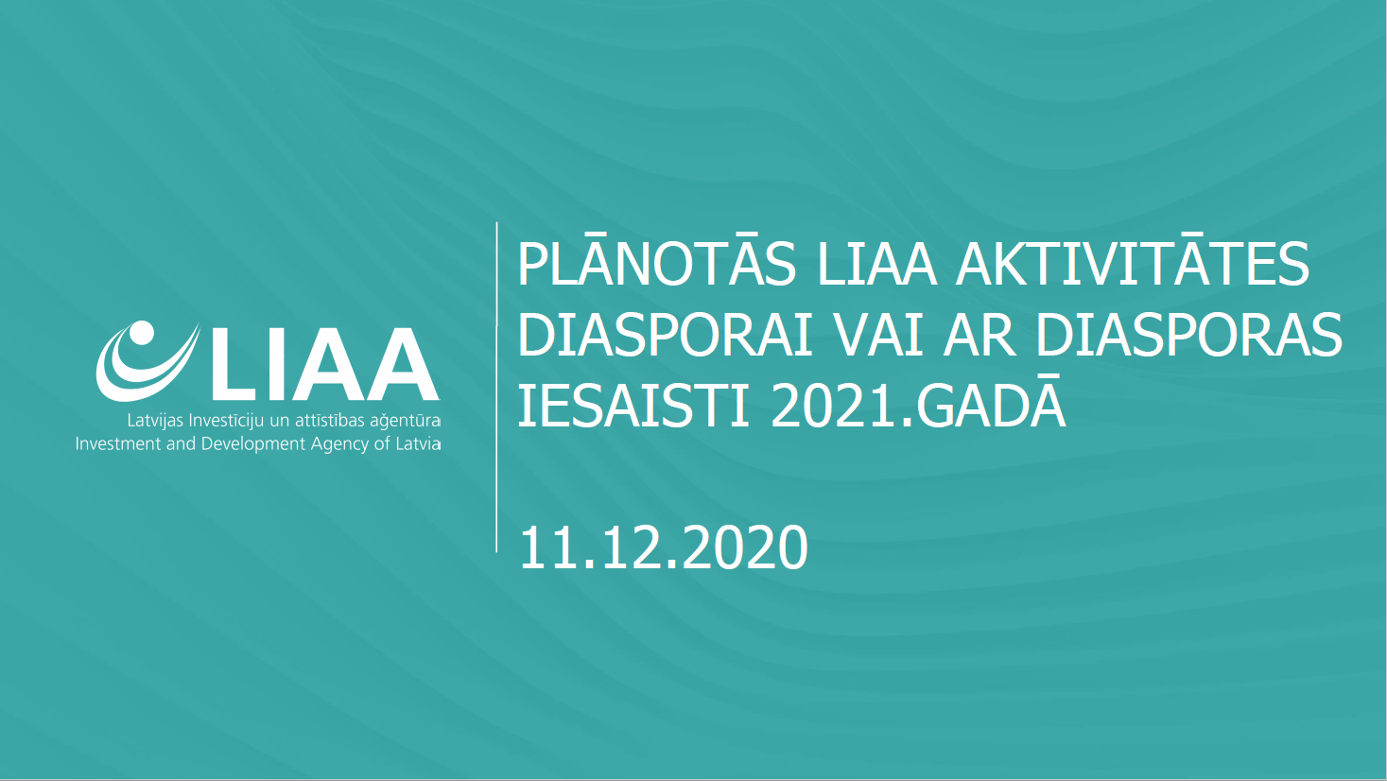

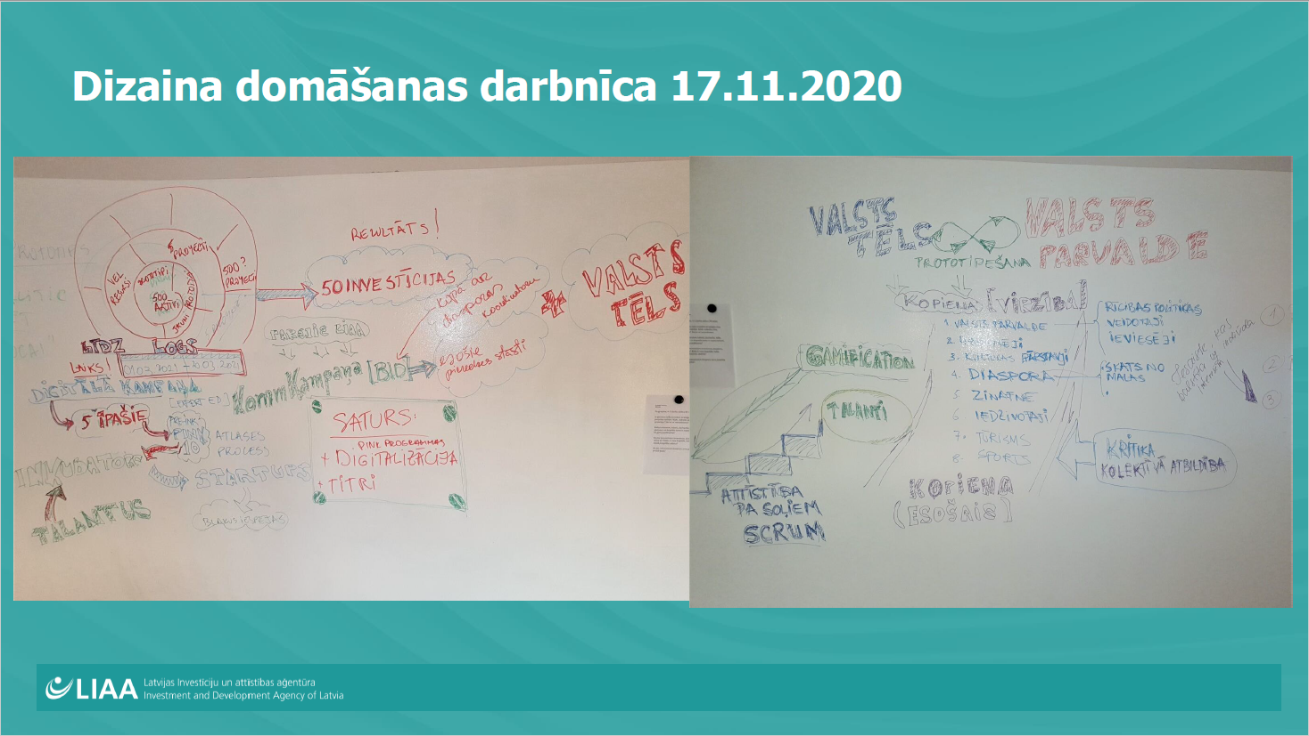

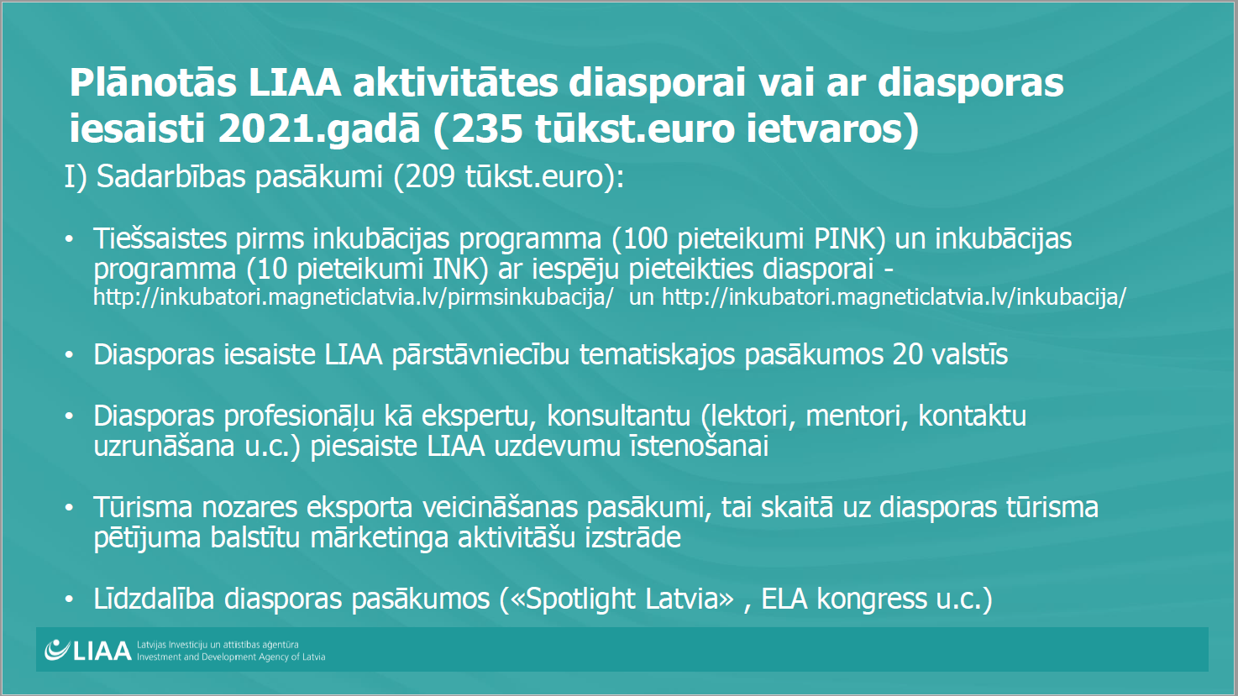

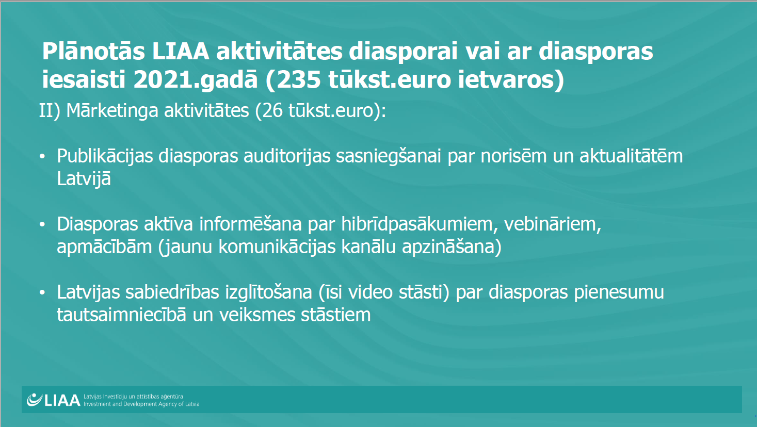

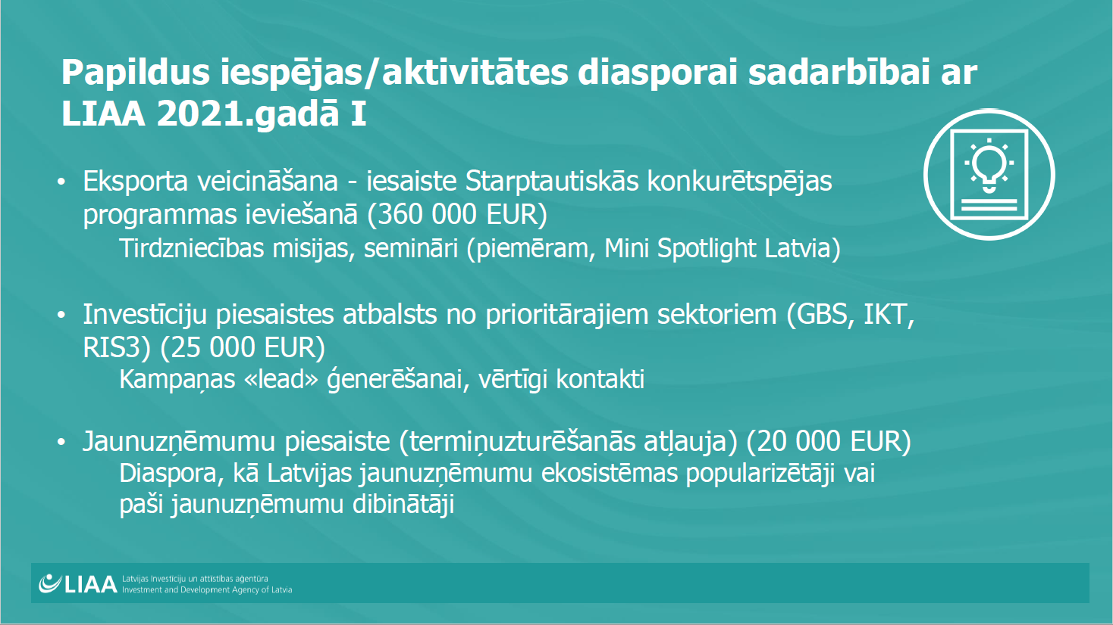

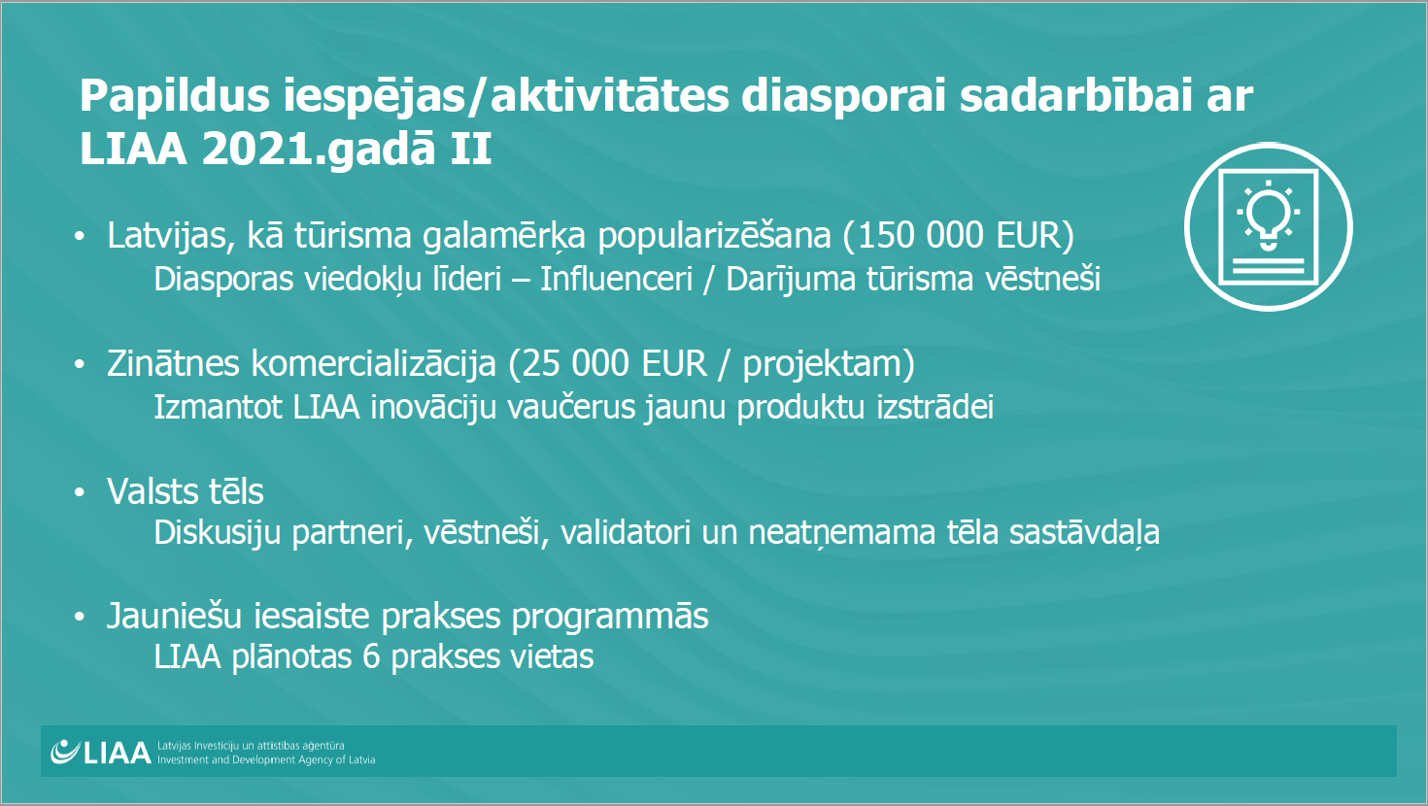

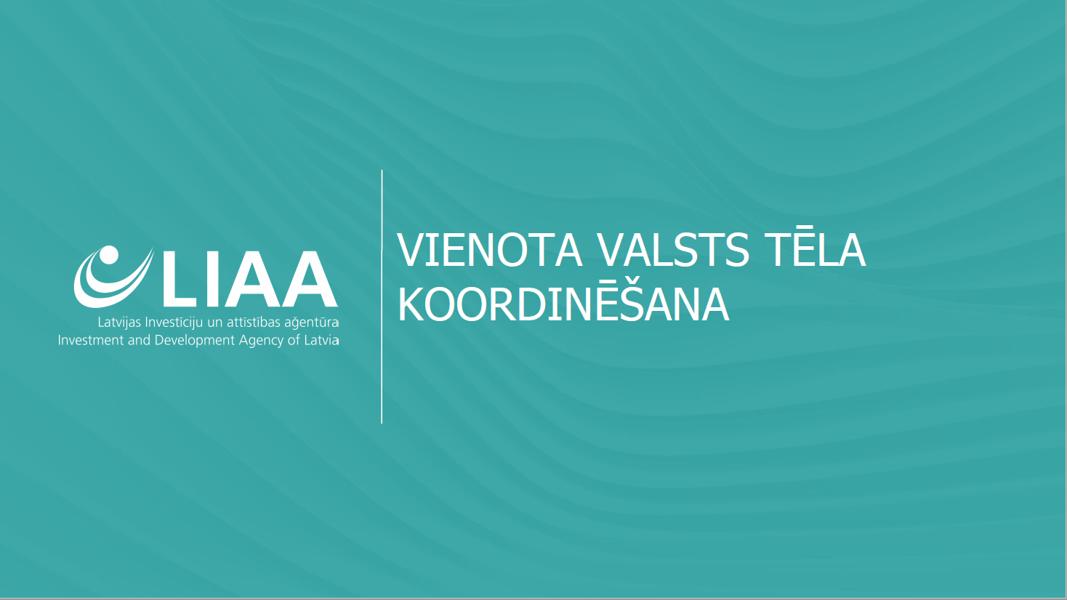

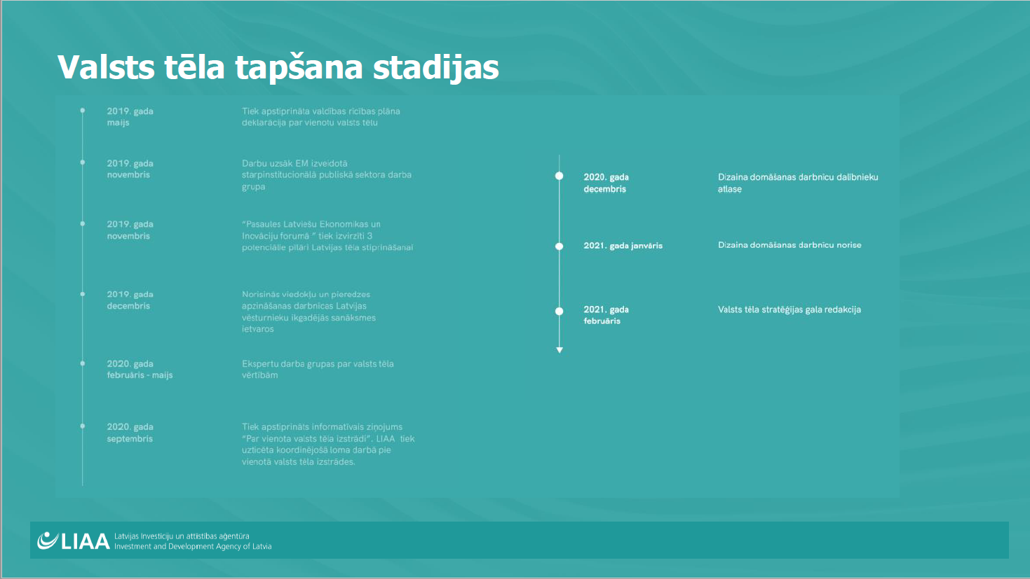

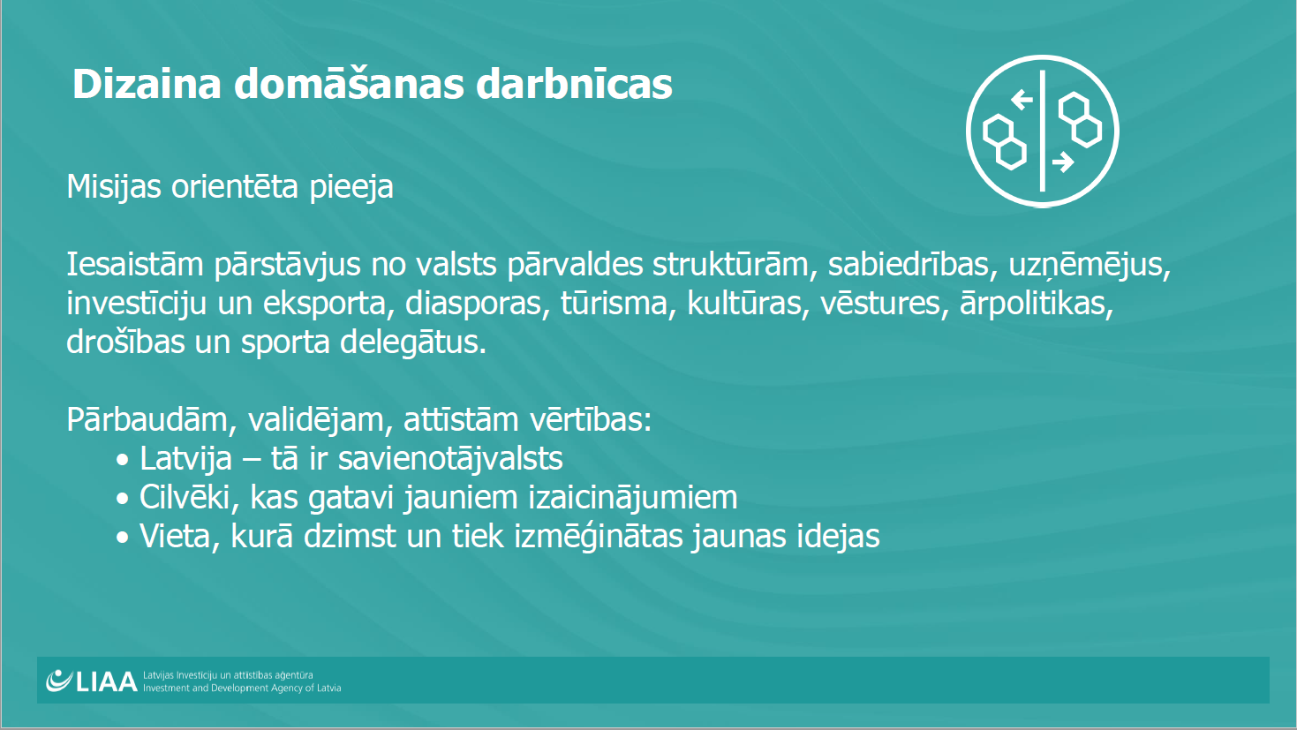

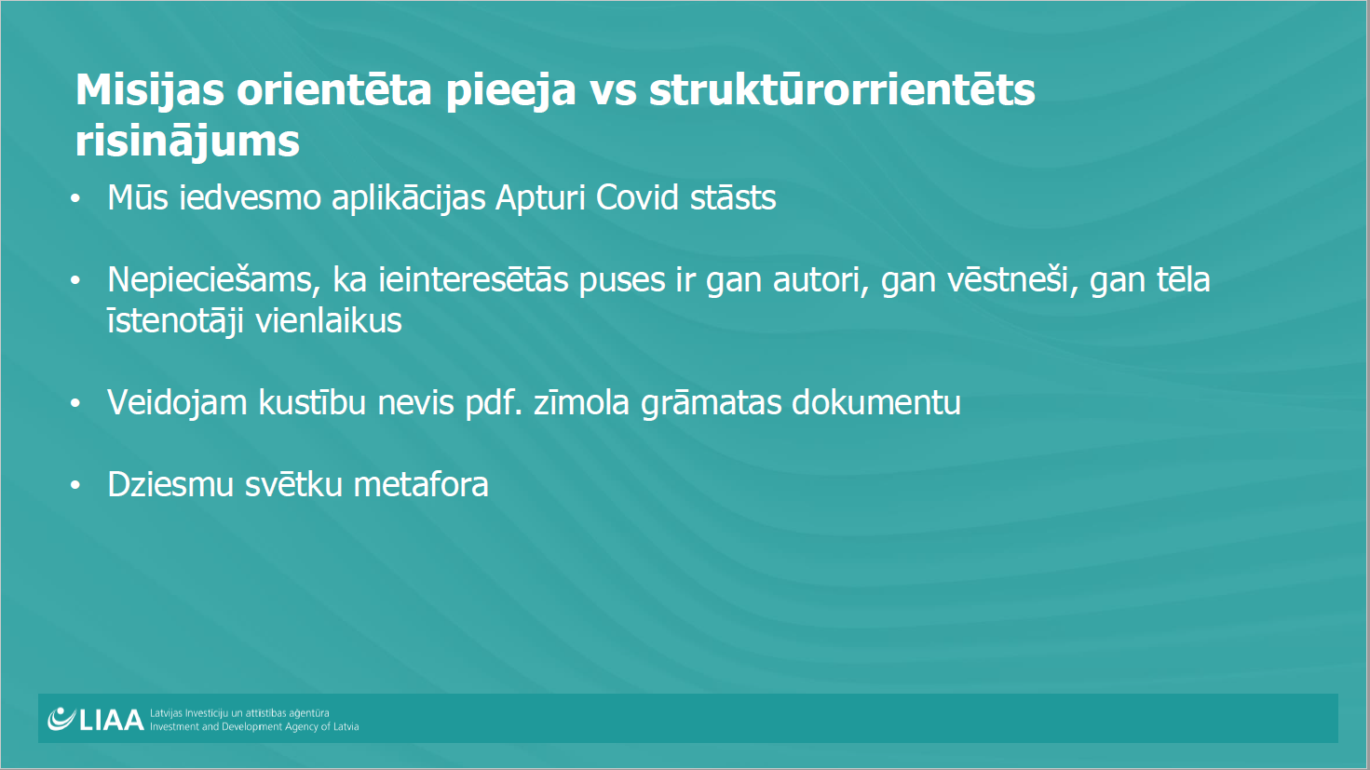

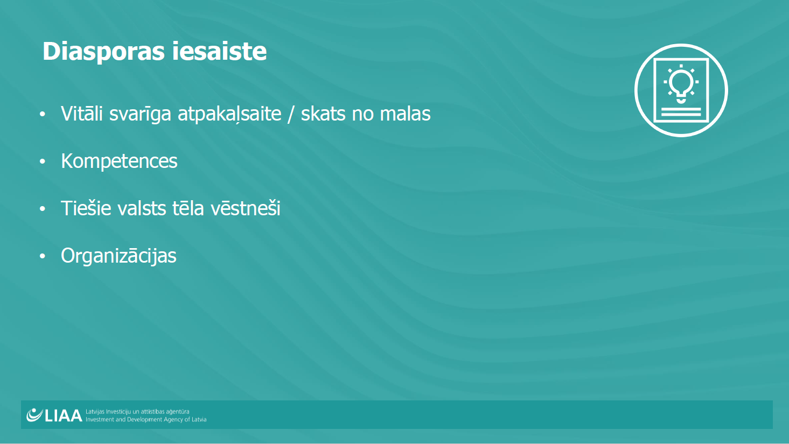

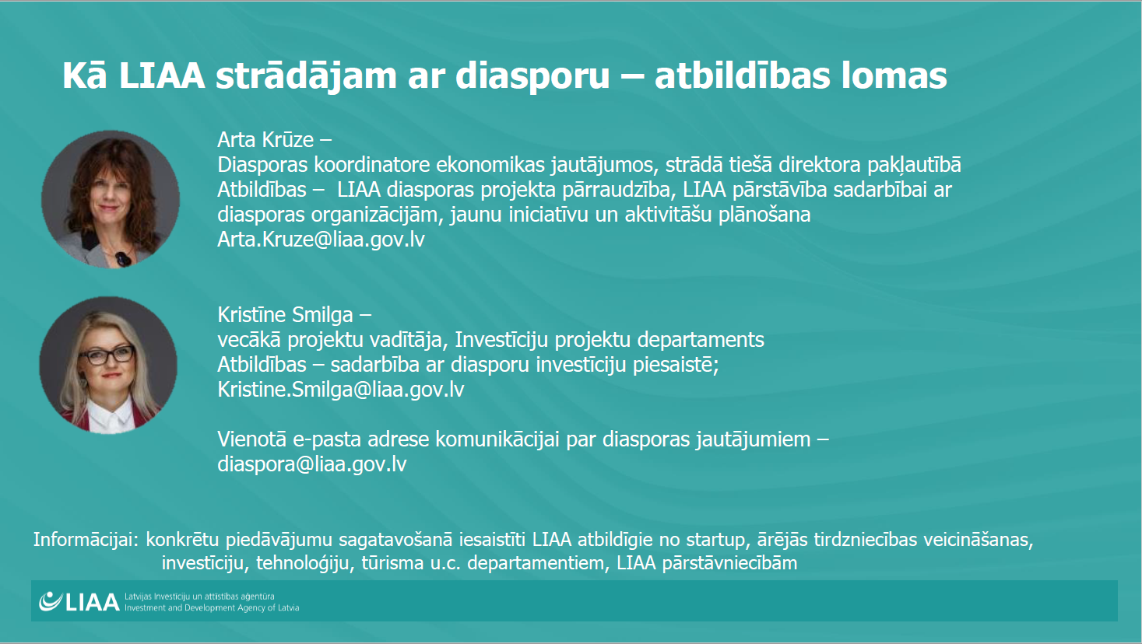

Pielikums Nr.3
Ārlietu ministrijas sagatavotais materiāls 11.12.2020.
Pārskats par Diasporas likuma Pārejas noteikumu ieviešanu
 | Diasporas likuma pārejas noteikumos dotais uzdevums | Atbildīgā institūcija | Tiesību akta virzība
 | Veicināt ar diasporu saistītu norišu atspoguļošanu sabiedriskajā pasūtījumā un sabiedrisko elektronisko plašsaziņas līdzekļu programmu un pakalpojumu pieejamību diasporai. | Kultūras ministrija | Likumprojekts “Grozījumi Elektronisko plašsaziņas līdzekļu likumā” (Nr.482/Lp13) ir ticis iekļauts likumprojektā “Grozījumi Elektronisko plašsaziņas līdzekļu likumā” (671/Lp13).  2020.gada 5.novembra Saeimas sēdē likumprojekts tika pieņemts 3.lasījumā un minētie grozījumi stājās spēkā no 2020.gada 1.decembra.
 | Diasporas locekļiem iespēju papildus dzīvesvietas adresei ārvalstī norādīt arī vienu adresi Latvijā. | Iekšlietu ministrija | Likumprojekts “Grozījumi Dzīvesvietas deklarēšanas likumā” ir pieņemts Saeimā un minēto grozījumu spēkā stāšanās datums ir noteikts 2021.gada 1.jūlijs. Šis datums ir salāgots ar Fizisko personu reģistra darbības uzsākšanu, kas plānota 2021.gada 28.jūnijā.
 | Ikvienam diasporas loceklim iespēju veikt brīvprātīgas iemaksas, lai iegūtu tiesības saņemt veselības aprūpes pakalpojumus valsts obligātās veselības apdrošināšanas ietvaros. | Veselības ministrija | Likumprojekts par vienotu valsts apmaksāto veselības aprūpes pakalpojumu apjoma un visaptverošas valsts obligātās veselības apdrošināšanas ieviešanu ir izstrādāts un 2020.gada augustā ir iesniegts Valsts kancelejā izskatīšanai Ministru kabineta sēdē.
 | Priekšnoteikumus un kārtību, kādā balsstiesīgie Latvijas pilsoņi var piedalīties Saeimas, Eiropas Parlamenta un pašvaldību vēlēšanās, tautas nobalsošanā un likumu ierosināšanā, balsojot pa pastu. | Tieslietu ministrija | 2020.gada 16.jūnijā Saeimā 1. lasījumā pieņemts likumprojekts “Grozījumi Republikas pilsētas un novada domes vēlēšanu likumā” (629/Lp13), paredzot iespēju ārvalstīs esošajiem vēlētājiem balsot pašvaldību vēlēšanās pa pastu.  Saeimas Valsts pārvaldes un pašvaldību komisija 2020. gada 29.septembra sēdē atbalstīja likumprojekta virzīšanu izskatīšanai Saeimā 2.lasījumā. 2020.gada 5.novembrī likumprojekts ir pieņemts Saeimā 2.lasījumā.  2020.gada 9.decembra Saeimas komisijas sēdē tika atbalstīts virzīt likumprojektu Saeimā 3.lasījumam.  Savukārt Eiropas Parlamenta vēlēšanu likumā un Saeimas vēlēšanu likumā grozījumi uz doto brīdi netiek plānoti, jo 2018.gada 25.oktobrī Saeimā tika pieņemti grozījumi Eiropas Parlamenta vēlēšanu likumā (stājās spēkā 2018.gada 28.novembrī), kas paredz, ka vēlētāji, kas uzturas ārvalstīs, vēlēšanās var piedalīties ne tikai, balsojot pa pastu, bet arī klātienē vēlēšanu iecirkņos, iepriekš reģistrējoties. 2018.gada 20.decembrī Saeimā pieņemtie grozījumi Republikas pilsētu un novadu vēlēšanu komisiju un vēlēšanu iecirkņu komisiju likumā (stājās spēkā 2019.gada 11.janvārī) paredz vēlēšanu iecirkņu izveidošanu un iecirkņu komisiju iecelšanu ārvalstīs, kas citastarp noteic, ka vēlēšanu iecirkņus ārvalstīs Centrālā vēlēšanu komisija var izveidot arī citās piemērotās vietās [ne tikai diplomātiskajās pārstāvniecībās] pēc vismaz 36 vēlētāju priekšlikuma. Šādu iecirkņu izveide ir attiecināma uz Eiropas Parlamenta un Saeimas vēlēšanām un tautas nobalsošanu. Ņemot vērā minēto, ir nepieciešams laiks, lai pārliecinātos par šīs sistēmas efektivitāti, tādējādi nebūtu lietderīgi uz doto brīdi veikt grozījumus Eiropas Parlamenta vēlēšanu likumā un Saeimas vēlēšanu likumā.
 | Nodrošināt diasporas locekļu bērnu uzņemšanu vispārējās un profesionālās izglītības iestādēs pirms remigrācijas. | Izglītības un zinātnes ministrija | Ministrija informē ka, ja tiek atrisināts jautājums par diasporas pārstāvju piesaisti konkrētai Latvijas administratīvajai teritorijai (papildus dzīvesvietas reģistrācija), tad diasporas pārstāvjiem ir tādas pašas tiesības reģistrēties pašvaldības piedāvātajiem izglītības pakalpojumiem kā citiem šīs pašvaldības iedzīvotājiem un grozījumi izglītības jomu reglamentējošajos normatīvajos aktos nav nepieciešami.
 | Vienkāršot kārtību, kādā diasporas locekļu ārvalstīs iegūtā izglītība, akadēmiskie grādi un profesionālā kvalifikācija, arī reglamentētajās profesijās, tiek pielīdzināta un atzīta, tādējādi dodot iespēju strādāt konkrētā nozarē vai augstākās izglītības iestādēs Latvijā. | Izglītības un zinātnes ministrija | Ministru kabineta noteikumu projekts “Grozījumi Ministru kabineta 2016. gada 20. decembra noteikumos Nr. 827 “Kārtība, kādā atzīst profesionālo kvalifikāciju pastāvīgai profesionālajai darbībai Latvijas Republikā”.  2020.gada 3.septembrī izsludināts VSS (VSS- 743).  Šo tiesību normu būtība ir noteikt īsākus profesionālās kvalifikācijas atzīšanas lēmuma pieņemšanas termiņus diasporas locekļiem. Noteikumu projekta mērķis ir precizēt noteikumus Nr. 827, lai nodrošinātu to atbilstību reglamentēto profesiju likumā noteiktajām tiesību normām attiecībā uz profesionālās kvalifikācijas atzīšanu diasporas locekļiem.
 | Priekšnoteikumus, ar kādiem un kārtību, kādā remigrējušie diasporas locekļi ir tiesīgi saņemt maternitātes, paternitātes vai vecāku pabalstu, ņemot vērā Eiropas Ekonomikas zonas valstīs veikto sociālās apdrošināšanas iemaksu periodus. | Labklājības ministrija | 2019. gada 12. decembrī Saeimā pieņemts likums “Grozījumi likumā “Par maternitātes un slimības apdrošināšanu””, ar kuru no 2020. gada 1. septembra likuma “Par maternitātes un slimības apdrošināšanu”:  4. pants papildināts ar 1.¹ daļu, kas paredz, nosakot remigrējuša diasporas locekļa tiesības uz maternitātes, paternitātes un vecāku pabalstu, ja šī persona saskaņā ar likumu “Par valsts sociālo apdrošināšanu” ir sociāli apdrošināta, bet nav bijusi apdrošināta šajā likumā noteikto periodu, ņem vērā šā diasporas locekļa attiecīgos ārvalsts kompetentās iestādes apliecinātos apdrošināšanas periodus Eiropas Savienības dalībvalstī, Šveices Konfederācijā vai Eiropas Ekonomikas zonas dalībvalstī. Remigrējušam diasporas loceklim pabalstus aprēķina šajā likumā noteiktajā kārtībā.
 | Nodrošināt to, ka diasporas locekļu pieprasījumi par sociālā nodrošinājuma pakalpojumu piešķiršanu tiek izskatīti un lēmumi tiek pieņemti tādos pašos termiņos kā attiecībā uz Latvijas pastāvīgajiem iedzīvotājiem, ja saņemta nepieciešamā informācija no ārvalstu sociālās drošības iestādēm. | Labklājības ministrija | 2019. gada 12. decembrī Saeimā pieņemts likums “Grozījumi likumā “Par maternitātes un slimības apdrošināšanu””, ar kuru no 2020. gada 1. septembra likuma “Par maternitātes un slimības apdrošināšanu” 27. pants izteikts jaunā redakcijā un nosaka, ka pabalstu piešķir 10 darba dienu laikā pēc tam, kad Valsts sociālās apdrošināšanas aģentūra saņēmusi pabalsta piešķiršanai nepieciešamos dokumentus un citu informāciju, tai skaitā pabalsta piešķiršanai nepieciešamo informāciju no attiecīgās ārvalsts kompetentās iestādes par remigrējušu diasporas locekli.
 | Iespēju ikvienam diasporas loceklim, kurš ieguvis izglītību vai darba pieredzi ārvalstīs, arī tad, ja pildījis dienestu starptautiskajās organizācijās, efektīvi piedalīties Latvijas valsts un pašvaldību darbībā, kā arī pildīt valsts civildienestu atbilstoši savām spējām, izglītībai un kvalifikācijai. | Valsts kanceleja | Grozījumi Valsts civildienesta likumā (Nr.310/Lp13) Saeimā  1. lasījumā izskatīti 2019.gada 23.maijā.  Valsts pārvaldes un pašvaldības komisija pirms 2. lasījuma ir atlikusi likumprojekta “Grozījumi Valsts civildienesta likumā” izskatīšanu, priekšlikuma redakcijas precizēšanai.  2020.gada 27.oktobrī notika Saeimas Juridiskā biroja, Saeimas Ārlietu komisijas un Valsts pārvaldes un pašvaldības komisijas apvienotā sēde.
 | Iespēju ikvienam diasporas loceklim brīvprātīgi pievienoties valsts sociālās apdrošināšanas sistēmai, lai saņemtu vecuma pensiju. | Labklājības ministrija | 2019.gada 3.aprīlī Saeima pieņēma likumu "Grozījumi likumā "Par valsts sociālo apdrošināšanu, kura 4.pants paredz papildināt likuma "Par valsts sociālo apdrošināšanu" 5. pantu ar 3.4 daļu šādā redakcijā: “(34) Brīvprātīgi pensiju apdrošināšanai Ministru kabineta noteiktajā kārtībā var pievienoties diasporas locekļi.”
 | Nodrošināt to, ka remigrējušam diasporas loceklim tiek piemērots pensijas neapliekamais minimums tādā apmērā, kādā tas noteikts attiecīgajā ārvalstī. | Finanšu ministrija | Ministru kabinets 2019.gada 10.decembra sēdē ir atbalstījis likumprojektu “Grozījumi likumā “Par iedzīvotāju ienākuma nodokli”” (Nr.521/Lp13) saistībā ar pensijas neapliekamā minimuma nodrošināšanu remigrējušam diasporas loceklim apmērā, kādā tas noteikts attiecīgajā ārvalstī (prot. Nr.57 10.§). Saeimas Prezidijs 2019.gada 19.decembrī likumprojektu “Grozījumi likumā “Par iedzīvotāju ienākuma nodokli”” (Nr.521/Lp13) ir nodevis Budžeta un finanšu (nodokļu) komisijai, kas ir noteikta kā atbildīgā komisija.  2020.gada 6.februārī likumprojekts ir pieņemts Saeimā 1.lasījumā.  Likumprojekts “Grozījumi likumā “Par iedzīvotāju ienākuma nodokli”” (Nr.521/Lp13) ir ticis iekļauts likumprojektā “Grozījumi likumā “Par iedzīvotāju ienākuma nodokli”” (699/Lp13) un Saeimā 2020.gada 5.novembrī tas ir ticis pieņemts 2.lasījumā.  2020.gada 9.decembrī notika Saeimas Tautsaimniecības, agrārās, vides un reģionālās politikas komisijas sēde, kur tika nolemts virzīt likumprojektu Saeimā 3.lasījumam.
 | Nodrošināt to, ka remigrējušie diasporas locekļi var saņemt palīdzību dzīvojamo telpu (dzīvokļa) jautājumu risināšanā. | Ekonomikas ministrija | Saistībā ar Saeimas pirmajā lasījumā atbalstīto likumprojektu “Grozījumi likumā “Par palīdzību dzīvokļa jautājumu risināšanā”” (Nr.352/Lp13) Saeimas Valsts pārvaldes un pašvaldības komisija 2019.gada 19. septembrī lēma atlikt likumprojekta izskatīšanu un turpināt strādāt pie likumprojekta darba grupā. Komisija piekrita, ka jautājumi par īres namu būvniecību ir jāattīsta un jāsakārto, taču norādīja, ka no konsultācijām darba grupā tiks secināts, vai darbs tiks turpināts pie grozījumiem likumā “Par palīdzību dzīvokļa jautājumu risināšanā” vai tiks izstrādāts jauns likumprojekts. Minētā darba grupa par šo jautājumu vēl nav sanākusi.  Saistībā ar atbalstu mājokļa iegādei vai būvniecībai ģimenēm ar bērniem, Ministru kabineta 30. jūnija sēdē ir apstiprināti grozījumi Ministru kabineta 2018. gada 20. februāra noteikumos Nr. 95 "Noteikumi par valsts palīdzību dzīvojamās telpas iegādei vai būvniecībai", būtiski pilnveidojot valsts palīdzības sniegšanu mājokļa iegādei ģimenēm ar bērniem un radot īpašus atbalsta mehānismus tieši daudzbērnu ģimenēm.  Attiecībā uz likumprojektu “Dzīvojamo telpu īres likums” (144/Lp13), kurš paredz jaunu regulējumu dzīvojamo telpu īres tirgū, sekmējot kvalitatīvāku un pieejamāku īres dzīvokļu izveidi, piedāvājot jaunus risinājumus līdzšinējiem gariem tiesvedības procesiem, kā arī veicinot investīcijas īres namu sektorā, informējam, ka 2020.gada 24.septembrī Saeima likumprojektu ir atbalstījusi otrajā lasījumā.

IeM – Grozījumi “Personu apliecinošu dokumentu likums” – izpilde 2021.g. februāris (e-ID kartes ārvalstīs dzīvojošajiem)
Plāns darbam ar diasporu 2021. un 2023. gadam (izmaiņas likumdošanā)
1. | (Plānā 2.5.1.) Izvērtēt iespējas izstrādāt grozījumus Personu apliecinošu dokumentu likumā, nosakot īsāku pārejas periodu obligātās personas apliecības (eID kartes) Latvijas valsts piederīgajam, kurš sniedzis ziņas par savu dzīvesvietu ārvalstī Iedzīvotāju reģistra likumā noteiktajā kārtībā. Veicināt personas apliecībā (eID kartē) iekļauto elektroniskās identitātes apliecināšanas un elektroniskā paraksta radīšanai nepieciešamo līdzekļu pieejamību, paaugstinot personas apliecībās iekļauto sertifikātu aktivizēšanas īpatsvaru, nolūkā paplašināt pieeju valsts sniegtajiem e-pakalpojumiem un e-paraksta lietošanai tiem Latvijas valsts piederīgajiem, kuri snieguši ziņas par savu dzīvesvietu ārvalstī. | IeM | IeM ir izstrādāti Grozījumi “Personu apliecinošu dokumentu likumā”  IeM izstrādātais likumprojekts ir publicēts IeM interneta vietnē sabiedriskajai līdzdalībai - https://www.iem.gov.lv/lv/likumprojekts-grozijums-personu-apliecinosu-dokumentu-likuma  Likumprojekts “Grozījums “Personu apliecinošu dokumentu likumā”” izsludināts VSS 2020.gada 12.novembrī (VSS – 961).  Plānotais izpildes laiks līdz 2021. gada februārim.

Pielikums Nr.4
Rezolūcija
“Par Attālinātā darba regulējuma pilnveidošanu”

“Diasporas Konsultatīvā padome (DKP) konceptuāli atbalsta attālinātā darba atvieglošanu un regulējuma pilnveidi kā lietderīgu remigrācijas paātrināšanas procesa un diasporas politikas pilnveides sastāvdaļu. DKP izveido darba grupu, kas sastāv no diasporas organizāciju, nevalstiskā un privātā sektora, kā arī atbildīgo valsts iestāžu pārstāvjiem. Darba grupas mērķis ir izstrādāt priekšlikumus par nepieciešamajām izmaiņām un pasākumiem attālinātā darba atbalstam un atvieglošanai, kā arī tālākai integrēšanai plašākā diasporas politikas kontekstā. Darba grupa uzdevums ir izvērtēt normatīvo regulējumu, pētījumus un citus materiālus, kā arī piesaistīt valsts un privātā sektora ekspertus, pētniekus un citus interesentus diskusiju procesā, saņemot pilnvērtīgu DKP sekretariāta atbalstu darba periodā. Darba grupa savā pirmajā sapulcē nosaka darba izpildes termiņu, kas ir saskaņots ar DKP sapulču kalendāru. Līdz noteiktajam termiņam, darba grupa sagatavo priekšlikumu un diskusiju apkopojumu. Pēc apkopojuma izstrādes, darba grupas pārstāvis informē DKP locekļus par rezultātiem un piedāvāto tālāko virzību.”

Pielikums Nr.5
Ceļa karte attālinātā darba atvieglojumu darba grupai
2020. gada 30. novembrī
Diasporas Konsultatīvās Padomes (DKP) 2020. gada 6. novembra sapulcē tika pieņemta rezolūcija, kura paredz izveidot darba grupu, kas sastāv no diasporas organizāciju, nevalstiskā un privātā sektora, kā arī atbildīgo valsts iestāžu pārstāvjiem. Darba grupas mērķis ir izstrādāt priekšlikumus par nepieciešamajām izmaiņām un pasākumiem attālinātā darba atbalstam un atvieglošanai, kā arī tālākai integrēšanai plašākā diasporas politikas kontekstā. Pamatojoties uz šo rezolūciju, ir izstrādāta vispārēja ceļa karte darba grupas darbam, un piedāvāti skatāmie jautājumi.
Sagaidāmais darba grupas rezultāts: Informatīvs ziņojums (policy paper), kurā ietverti nepieciešamie grozījumi normatīvajos aktos, saistošos politikas plānošanas dokumentos un sagatavoti atbalsta pasākumu priekšlikumi.
Darba organizatoriskais formāts:
- Tiek uzturēts darba dokuments Google Docs formātā, kas sastāv no informatīvā dokumenta sadaļām un ietvertajiem jautājumiem. Iesaistītās puses papildina dokumentu pirms sapulces ar atbildēm uz jautājumu. Sapulču laikā tiek skatīts dokuments, un veikti labojumi;
- Tiek izveidots koplietošanas disks, kurā augšupielādēt pētījumus, saistošus normatīvos, politikas plānošanas dokumentus un to izvērtējumus, kā arī citus materiālus. Koplietošanas diska mērķis ir veicināt vienotu zināšanu bāzi starp iesaistītajam pusēm.
Darba grupas sastāvs: Darba grupa sastāv no 12 pastāvīgiem locekļiem, un katrā sapulcē piesaista ekspertus vai iestāžu pārstāvjus papildus skaidrojumu veikšanai. Darba grupā ir 3 diasporas organizāciju pārstāvji, 3 valsts iestāžu pārstāvji, 3 privātā sektora vai to asociāciju pārstāvji, un 3 pētnieki, kas veikuši padziļinātu izpēti par skatāmo jautājumu.
Kopumā paredzētas 12 darba grupas sapulces, ar iespēju pievienot divas sapulces gadījumos, ja nepieciešams skatīt kādu jautājumu padziļināti. Tās norisinās reizi nedēļā, noteiktās dienās un laikā. Kopējais sagaidāmais darba grupas darbības laiks 3,5 mēneši. Darba grupas sapulces ilgums ir 1 stunda un 30 minūtes.
Tabulā 1 apkopoti galvenie darba grupas sapulču tēmas, iesaistītās iestādes un katrā sapulcē skatāmie jautājumi.
Tabula 1. Skatāmie jautājumi.
Nr. | Sapulces Tēma | Iesaistītās Iestādes | Skatāmie jautājumi
1. | Attālinātā darba stratēģiskais ietvars | Visi | - Kādi vidējā un ilgtermiņa politikas plānošanas dokumenti skata attālinātā darba specifiku?  - Kādus mērķus, aktivitātes un rezultatīvos rādītājus attālinātā darba uzlabošanai ir uzstādījuši politikas veidotāji?  - Kādu nozaru politikas plānošanas dokumenti nosaka mērķus attālinātā darba veikšanai?  - Kā attālinātā darba specifika skatītā ar diasporas politikas saistītos politikas plānošanas dokumentos?  - Kāds ir šo politikas plānošanas mērķu sasniegšanas novērtējums?  - Kāda ir starptautiskā prakse attālinātā darba stratēģiskajam ietvaram?  - Kādi ir galvenie trūkumi politikas plānošanas kontekstā par attālināto darbu?
2 | Attālinātā darba normatīvais regulējums un definīcija | Visi | - Kā normatīvie akti definē attālināto darbu? Vai definīcija ir atbilstoša diasporas un remigrantu situācijai?  - Kuros normatīvajos aktos tiek regulēta attālinātā darba specifika? Ko nosaka šie normatīvie akti?  - Vai politikas plānošanas dokumentos noteikto mērķu sasniegšanai ir atbilstošs normatīvais regulējums?  - Kādos normatīvajos aktos būtu nepieciešams plašāks attālinātā darba regulējums?
3. | Mērķa grupas definēšana | Visi | - Kādai vajadzētu būt primārajai mērķa grupai attālinātā darba atbalstam šīs darba grupas kontekstā?  - Kā segmentēt šo mērķa grupu?  - Vai pastāv atbilstoši atbalsta pasākumu sniegšanas kanāli definētajām mērķa grupām?  - Kura ir vadošā valsts iestāde par attālinātā darba veikšanas regulējumu un atbalsta pasākumu sniegšanu?
3. | Attālinātā darba un diasporas politikas pētījumu rezultāti | LU DMPC, VA, LU | - Kāda ir šī brīža situācija ar attālinātā darba veikšanu diasporā?  - Kāda ir šī brīža situācija ar attālinātā darba veikšanu starp remigrantiem?  - Kāda ir starptautiskā prakse attālinātā darba attālinātā darba atbalsta pilnveidei?  Aktuālu pētījumu prezentācijas piesaistot starptautiskus un vietējus pētniekus
4. | Attālinātais darbs ar diasporu un remigrantiem. Praktiski piemēri | Visi | - Kāda ir uzņēmēju pieredze strādājot ar diasporu attālinātā darba formātā? Kādi ir galvenie priekšlikumi darba uzlabošanai?  - Kāda ir remigrantu pieredze strādājot attālināti no Latvijas? Kādi ir galvenie priekšlikumi darba uzlabošanai?  Uzņēmēju un remigrantu prezentācijas/diskusija
5. | Attālinātais darbs un nodarbinātības politika | LM, EM, NVA | - Kādas ir galvenās atšķirības attālinātā darba veicēju pieejai darbam? Kādas ir galvenās sekas šāda darba veikšanas formātam?  - Kā veicināt darba drošības uzlabojumus attālināta darba veicējiem?  - Kā tiek kompensēts virsstundu darbs attālināta darba režīmā?  - Kā veicināt elastīgu attālinātā darba veikšanas iespējas normatīvajos aktos?
6. | Pārrobežu attālinātais darbs un nodokļu politika | FM, VID | - Kā tiek organizēta nodokļu aplikšana attālinātā darba veicējiem ārvalstīs (ar starpvalstu vienošanos un bez)?  - Kā tiek organizēta nodokļu aplikšana diasporai, kura attālināti strādā Latvijā?  - Kādi potenciālie uzlabojumi ir iespējami nodokļu aplikšanas sistēmā?  - Vai pastāv fiskāli atbalsta mehānismi, kas veicinātu attālinātā darba veicēju skaita kāpumu diasporā un remigrantu starpā?
7. | Attālinātais darbs, sociālās garantijas un atbalsts ģimenēm | LM, VSA | - Ar kādām sociālās apdrošināšanas nepieciešamībām saskaras attālinātā darba veicēji?  - Vai esošā sociālās apdrošināšanas sistēma pilnvērtīgi sedz nepieciešamības attālinātā darba veicējiem? Kādi ir nepieciešami uzlabojumi?  - Kurus definētās mērķa grupas segmentus nesedz esošā sociālās atdrošināšanas sistēma?
8. | Attālinātais darbs un imigrācijas politika | IeM, ĀM, PMLP, Providus | - Kā esošā imigrācijas sistēma traktē attālinātā darba veikšanu no Latvijas?  - Kā esošā imigrācijas sistēma sedz attālinātā darba uz Latviju starp diasporas locekļiem, kuriem nav Latvijas valstspiederības? Kuri definētas mērķa grupas segmenti varētu saskarties ar izaicinājumiem?  - Vai Latvijas imigrācijas sistēma ir saistoša attālinātā darba veikšanai starp remigrantiem, kuriem nav Latvijas valsts piederības?  - Kādi ir nepieciešamie uzlabojumi imigrācijas sistēmā, lai Latvija būtu saistoša attālināta darba veicējiem?  - Kāda ir starptautiskā prakse imigrācijas regulējumam attālinātā darba kontekstā?  Igaunijas digital nomad vīzas pārstāvju prezentācijas
9. | Attālinātā darba atbalsta pasākumi I | LIIA, EM, ĀM, VARAM, VK | - Kādi papildus atbalsta pasākumi ir nepieciešami uzņēmējiem, kuri nodarbina diasporu attālināti?  - Kādi papildus atbalsta pasākumi nepieciešami remigrantiem, kuri no Latvijas strādā attālināti ārvalstīs?  - Kādi papildus atbalsta pasākumi nepieciešami diasporai, kura strādā attālināti Latvijas uzņēmumos?  - Kādas organizācijas strādā ar atbalsta sniegšanu attālinātā darba veicējiem? Kādi ir to galvenie atbalsta pasākumi?  - Kā veicināt publisko pakalpojumu pieejamību attālinātā darba veicējiem?
10. | Attālinātā darba atbalsta pasākumi II | LIIA, EM, ĀM, VARAM, VK | Turpinājums iepriekšējai sapulcei  - Kāds būtu kopējais finansiālais ietvars šādu atbalsta pasākumu veikšanai?  - Kādus atbalsta pasākumus iespējams veikt bez papildus sloga uz finanšu līdzekļiem?
11. | Komunikācijas stratēģija attālinātā darba veicēju piesaistei | LIAA, EM, ĀM | - Kā veicināt plašāku diasporas iesaisti attālinātā darba veikšanā? Kādi informācijas kanāli palīdzētu sasniegt šīs mērķa grupas?  - Kā veicināt attālināta darba veicēju skaita kāpumu diasporā un remigrantu starpā?  - Kādas privātās-publiskās partnerības ir iespējamas plašākai attālinātā darba veicēju piesaistīšanai?
12. | Noslēdzošā sapulce, apkopojums | Visi | Papildus skatāmie jautājumi un darba grupas rezultātu apkopojums.  - Kādiem vajadzētu būt tālākiem soļiem piedāvāto grozījumu īstenošanai?  - Kāds ir prognozētais laika rāmis (timeline) šo grozījumu izdarīšanai?

Darba grupas pirmās sapulces datums: Tiek precizēts
Darba noslēdzošās sapulces datums: Tiek precizēts
Darba rezultāta iesniegšanas datums DKP: Tiek precizēts
Pielikums Nr.6
DIASPORAI PIEEJAMAIS ATBALSTS (2021.gads)
Programmas nosaukums | Programmas mērķis | Kas var pieteikties |  | Kopējais finansējuma apjoms; maksimālais vienam projektam | Pieteikšanās termiņš/ realizācijas posms | Cita svarīga informācija

ĀRLIETU MINISTRIJA
Diasporas atbalsta projekti | Atbalsts projektiem, kuru mērķis ir sadarbības ar diasporu stiprināšana un diasporas ieguldījuma Latvijas attīstībā veicināšana, līdzfinansējot aktivitātes kultūras, izglītības, zinātnes, ekonomikas, sporta un citās jomās, komunikācijas veicināšanas pasākumus, kā arī citas aktivitātes.  Prioritātes 2021.gada projektiem:  - pasākumi nacionālās identitātes stiprināšanai, tostarp, latviešu valodas un kultūras mantojuma saglabāšana un popularizēšana diasporā;  - diasporas pasākumi pilsoniskās un politiskās līdzdalības veicināšanai;  - pasākumi bērniem un jauniešiem piederības sajūtas Latvijai veicināšanai;  - pasākumi diasporas iesaistei Latvijas tautsaimniecības, valsts pārvaldes un zinātnes attīstīšanā. | Jebkura juridiska persona, kura veic ar diasporu saistītas aktivitātes, ja projektu īsteno bez nolūka gūt peļņu. |  | Kopējais pieejamais finansējums 158 938 EUR.  Maksimālais 10 000 EUR vienam projektam. | 2020.gada 1.decembris (realizācija 2021. gada 1.janvāris-30.aprīlis);  2021. gada 1. marts (realizācija 2021.gada 1.maijs-31.augusts);  2021. gada 1. jūlijs (realizācija 2021. gada 1.septembris-31.decembris);  2021.gada 11.oktobris (realizācija 2021. gada 11.novembris-31.decembris)  NB! Par projektu iesniegšanas termiņiem lūgums kontaktēties ar attiecīgo Latvijas vēstniecību vai pārstāvniecību, ja atrodaties valstī, kur tāda ir. Tas vēstniecībām un pārstāvniecībām nodrošinās iespēju izskatīt projektus un līdz izsludinātajiem termiņiem iesniegt tos Ārlietu ministrijā. | Projektu pieteikumus iesniegt tieši Ārlietu ministrijā drīkst tikai tādā gadījumā, ja diasporas organizācijas mītnes valstī nav Latvijas vēstniecības vai pārstāvniecības.  Plašāka informācija:  https://www.mfa.gov.lv/tautiesiem-arzemes/projektu-iesniegsanas-kartiba

KULTŪRAS MINISTRIJA
Nemateriālā kultūras mantojuma saglabāšana | Metodiskais atbalsts diasporas pašdarbības kopu darbības atbalstam to mītnes zemēs un diskusijas par kultūras jautājumiem | Diasporas pašdarbības kopas var pieteikties pie LNKC sabiedrības līdzdalības projektu koordinatores Aigas Vasiļevskas (Aiga.Vasilevska@lnkc.gov.lv) |  | Kopējais pieejamais finansējums  35 000 EUR | Pasākumu īsteno LNKC | Semināros un meistarkursos sagatavot koru un deju kolektīvu vadītājus, kā arī rīkot diskusijas par kultūras jautājumiem diasporā.  Plānots sniegt metodisko atbalstu 80 dažādu pašdarbības jomu (kori, deju un folkloras) kopu vadītājiem
Identitātes saglabāšana | Atbalstīt diasporā iedibināto tradīciju pēctecību vairākpaaudžu ģimeņu saietu rīkošanā (pēc 3x3 saietu metodikas) | Konkurss līdzdarbības līguma slēgšanai |  | Kopējais pieejamais finansējums  70 000 EUR | 2019.gadā noslēgts līdzdarbības līgums trim gadiem ar biedrību „Trīs reiz trīs” (http://3x3.lv/)  Nākamais konkurss paredzēts 2022.gadā. | Plānots atbalstīt vismaz 6 saietu norisi Latvijā, Eiropā, ASV un Austrālijā, t.sk. atbalstot skolotāju/lektoru ceļa izdevumus saietiem ārpus Latvijas, kā arī dalībnieku no Krievijas piedalīšanos saietos Latvijā.
 | Atbalstīt diasporā iedibinātās jauniešu nometņu programmas tradīcijas pēctecību (pēc 2x2 semināru metodikas) | Konkurss līdzdarbības līguma slēgšanai |  | Kopējais pieejamais finansējums  7 000 EUR | 2019.gadā noslēgts līdzdarbības līgums trim gadiem ar nodibinājumu „Nodibinājums 2x2” (http://2x2pasaule.lv/).  Nākamais konkurss paredzēts 2022.gadā. | Plānots atbalstīt vienas jauniešu nometnes norisi.
 | Diasporas bērnu iesaiste lasīšanas veicināšanas programmā "Bērnu, jauniešu un vecāku žūrija" | Diasporas nedēļas nogales skolas un organizācijas var interesēties un pieteikties pie LNB Bērnu literatūras centra vadītājas Silvijas Tretjakovas (Silvija.Tretjakova@lnb.lv) |  | Kopējais pieejamais finansējums  44 121 EUR | Pasākumu īsteno LNB (https://www.lnb.lv/lv/aktuali/lasisanas-veicinasanas-programma-bernu-jauniesu-un-vecaku-zurija) | Plānots programmā iesaistīt vismaz 55 diasporas kopienu centrus no 20 dažādām diasporas mītnes zemēm.  Iegādāti grāmatu komplekti un nogādāti bērniem lasīšanai diasporas kopienu centros
 | Atbalsts Dziesmu un deju svētku procesa nepārtrauktības nodrošināšanai diasporas mītnes zemēs un profesionālās kultūras un mākslas pieejamību diasporai – koncerti, viesizrādes, tikšanās ar kultūras (literatūras, mākslas u.tml.) profesionāļiem un pasākumi | Konkurss līdzdarbības līguma slēgšanai |  | Kopējais pieejamais finansējums  70 000 EUR | 2019.gadā noslēgts līdzdarbības līgums trim gadiem ar ārvalstu organizācijas „Pasaules brīvo latviešu apvienība” pārstāvniecību.  Nākamais konkurss paredzēts 2022.gadā. | Saistībā ar Dziesmu un deju svētku tradīcijas uzturēšanu plānots sniegt atbalstu vismaz divu lielu un divu nelielu pasākumu rīkošanai un norisei diasporas mītnes zemēs, kā arī plānots atbalstīt piecus pasākumus (t.sk. pasākumu ciklu ietvaros) ar Latvijas kultūras jomu profesionāļu piedalīšanos
Nemateriālā kultūras mantojuma saglabāšana
 | Mērķa pasākumi diasporas pašdarbības kopu darbības atbalstam un deju svētku tradīcijas ilgtspējas nodrošinājumam | Konkurss līdzdarbības līguma slēgšanai |  | Kopējais pieejamais finansējums  84 000 EUR | 2019.gadā noslēgts līdzdarbības līgums trim gadiem ar ārvalstu organizācijas „Pasaules brīvo latviešu apvienība” pārstāvniecību.  Nākamais konkurss paredzēts 2022.gadā | Atbalstīta 56 diasporas pašdarbības kopu (koru, deju un folkloras kopu, amatierteātru, ansambļu u.tml.) darbība diasporas mītnes zemēs
 | Pasākumi latviešu diasporas mākslas saglabāšanai un eksponēšanai Latvijā | Konkurss līdzdarbības līguma slēgšanai |  | Kopējais pieejamais finansējums  12 000 EUR | 2019.gadā noslēgts līdzdarbības līgums trim gadiem ar nodibinājumu „Pasaules latviešu mākslas centrs” (www.plmc.lv).  Nākamais konkurss paredzēts 2022.gadā | Izstādīti un publikai pieejami vizuālās mākslas darbi publikai pieejamās un mākslas darbu izstādīšanai piemērotās telpās
 | Diasporas materiālās kultūras un vēstures mantojuma apzināšana, komplektēšana un komunicēšana sabiedrībai | Konkurss līdzdarbības līguma slēgšanai |  | Kopējais pieejamais finansējums  30 000 EUR | 2019.gadā noslēgts līdzdarbības līgums trim gadiem ar biedrību „Latvieši pasaulē – muzejs un pētniecības centrs” (www.lapamuzejs.lv).  Nākamais konkurss paredzēts 2022.gadā | Ik gadu sagatavota izstāde/ izglītojoša programma un publiski pasākumi par dažādos laikos no Latvijas izceļojušo cilvēku emigrācijas viļņu daudzveidīgo pieredzi
SABIEDRĪBAS INTEGRĀCIJAS FONDS (KULTŪRAS MINISTRIJA)
Pilsoniskās līdzdalības veicināšanas programma diasporas NVO darbības atbalstam | Saglabāt no Latvijas emigrējušo iedzīvotāju saikni ar Latviju, stiprināt viņu nacionālo identitāti, veicināt diasporas pašorganizēšanos, kā arī veicināt diasporas pilsonisko līdzdalību Latvijas sabiedriski politiskajā dzīvē. |  | Ārvalstī reģistrēta sabiedriskā organizācija, kas pārstāv Latvijas diasporu ārvalstīs vai Latvijas Republikā reģistrēta biedrība vai nodibinājums, kas pārstāv Latvijas diasporas ārvalstīs intereses. | Kopējais pieejamais finansējums  355 538 EUR | 2021.gada februāris-marts  (01.01.2021.-31.10.2021.) | Projekta iesniedzējs un sadarbības partneri nedrīkst darboties kā starpnieki, tiem jābūt tieši iesaistītiem projekta pieteikuma sagatavošanā un projekta īstenošanā.
Atbalsts diasporas un Latvijas bērnu kopēju nometņu atbalstam | Saglabāt diasporas saikni ar Latviju un stiprinātu tās nacionālo identitāti. |  | Latvijas Republikā reģistrētas biedrības un nodibinājumi, kuriem ir vismaz 2 gadu pieredze darbā ar bērniem un jauniešiem, piemēram, nometņu, neformālās izglītības pasākumu, kultūras, sporta vai atpūtas u.c. pasākumu rīkošanā un iepriekšēja pieredze projektu īstenošanā |  | 2021.gada februāris-marts  (01.05.2021.- 30.09.2021.) | Mērķa grupa ir diasporas bērni vecumā no 6 līdz 18 gadiem, kā arī viņu vienaudži Latvijā. Programmas ietvaros tiks atbalstītas kopīgas nometnes un vasaras skolas Latvijā, kas vērstas uz diasporas bērnu saiknes stiprināšanu ar Latviju (jo īpaši latviešu valodas, kultūras un vēstures zināšanu apguvi), kā arī diasporas un Latvijā dzīvojošo bērnu kopīgu darbošanos.  Diasporas pārstāvju īpatsvars mērķa grupā nedrīkst būt mazāks par 50% no kopējā mērķa grupas dalībnieku skaita.
Latviešu valodas apguve remigrantiem un viņu ģimenes locekļiem | Nodrošināt latviešu valodas apguves pieejamību tiem remigrantiem un viņu ģimenes locekļiem, kuri Latvijā atgriežas vai pārceļas uz pastāvīgu dzīvi Latvijā pēc ilgāka ārpus tās robežām nodzīvota laika. |  | Valsts Izglītības Informācijas Sistēmā reģistrēta izglītības iestāde, neatkarīgi no tās juridiskā statusa vai iestādes veida. | Kopējais pieejamais finansējums 34 149 EUR | 2021.gada maijs-jūnijs (01.10.2021.-31.07.2023.) | Programma nodrošina iespēju remigrantiem un viņu ģimenes locekļiem apgūt latviešu valodu līdz augstākā līmeņa 1.pakāpei (C1).  2019.gada konkursa visām projekta aktivitātēm jābūt pabeigtām līdz 2021.gada 30.septembrim
Atbalsts medijiem sabiedriski nozīmīga satura veidošanai un nacionālās kultūrtelpas stiprināšanai latviešu valodā | Programmas mērķis ir atbalstīt medijus sabiedriski nozīmīga satura veidošanā un stiprināt nacionālo kultūrtelpu latviešu valodā, atbalstot nekomerciālas, sabiedriski nozīmīgas žurnālistikas radīšanu medijos, kuras uzdevumi ir stiprināt Satversmē noteiktās vērtības, valstisko apziņu, latvisko kultūrtelpu, kritisko domāšanu, veicināt mediju atbildīgumu un kvalitāti, kā arī sabiedrības saliedētību uz latviešu valodas pamata. |  | Latvijā vai ārvalstīs reģistrētas juridiskas personas, kas ir īpašnieki tādiem diasporas (kuru pamata mērķa auditorija ir diasporā) masu informācijas līdzekļiem, kas veido redakcionāli neatkarīgu žurnālistikas saturu un kas ir reģistrēti vismaz divus gadus un kuru satura veidošanā iesaistītajam personālam ir saistošs ētikas kodekss (vai rīcības kodekss Elektronisko plašsaziņas līdzekļu likuma 24.panta piektās daļas izpratnē) vai kuru projektā īstenošanā iesaistītais personāls ir ar biedra statusu tādās žurnālistu profesionālajās organizācijās, kuras piemēro pašregulatīvu ētikas kodeksu | Kopējais pieejamais finansējums  kategorijā Diasporas mediji – 40 000 EUR | 2021.gada februāris-marts  (01.05.2021.– 31.01.2022.)
IZGLĪTĪBAS UN ZINĀTNES MINISTRIJA un LATVIEŠU VALODAS AĢENTŪRA
Izglītojošo pasākumu norise ārpus Eiropas  (PBLA) (sk.Diasporas plāna Nr.1.1.3.) | Izglītojošu pasākumu (semināri, kursi, meistarklases, konferences vai ceļa  izdevumi diasporas skolotāju nokļūšanai uz diasporas skolotāju kursiem Latvijā vai mītnes  zemēs) nodrošināšana latviešu valodas apguves un lietojuma veicināšanai ārpus Eiropas (vismaz 6 izglītojoši pasākumi, zināšanas papildinājuši vismaz 60 (sešdesmit) dalībnieku; līdzfinansējums ceļa izdevumiem vismaz 10 diasporas skolotājiem) | Konkursam var pieteikties:  - latviešu diasporas centrālās organizācijas ārpus Eiropas;  - latviešu diasporas skolas ārpus Eiropas – sadarbībā ar un caur savu centrālo latviešu diasporas organizāciju.  Konkurss neattiecas uz Gruziju, Turciju, Baltkrieviju un Ukrainu. |  | Kopējais pieejamais finansējums: 42 000 EUR,  tajā skaitā PBLA administrēšanas atlīdzība 10% apmērā no summas. | Līgums ar PBLA noslēgts janvārī.  Konkurss izsludināts februārī – informācija LVA, PBLA mājaslapās, Facebook, kā arī medijos.  Martā paziņoti konkursa rezultāti, noslēgti līgumi ar finansējuma saņēmējiem.  Atskaites finansējuma saņēmēji iesniedz 4 nedēļu laikā pēc pasākuma norises. | 2020. gadā šis finansējums tika pārvirzīts diasporas skolu ārpus Eiropas papildu atbalstam pandēmijas laikā. 2021. gadā konkursa nolikums tiks precizēts atbilstoši aktuālajai situācijai, kā arī var tikt mainīti konkursa izsludināšanas u.c. laiki. Iespējams, ja būs nepieciešams, daļa finansējuma var tikt pārvirzīta diasporas skolu ārpus Eiropas papildu atbalstam pandēmijas laikā (PBLA lēmums).
Izglītojošo pasākumu norise Eiropā (ELA) (sk.Diasporas plāna Nr.1.1.3.) | Izglītojošu pasākumu (semināri, kursi, meistarklases, konferences vai ceļa  izdevumi diasporas skolotāju nokļūšanai uz diasporas skolotāju kursiem Latvijā vai mītnes zemēs) nodrošināšana latviešu valodas apguves un lietojuma veicināšanai Eiropā (organizēti vismaz 4 izglītojoši pasākumi, zināšanas papildinājuši vismaz 60 dalībnieku) | Diasporas skolotāji, vecāki |  | Kopējais pieejamais finansējums: 18 000 EUR, tajā skaitā ELA administrēšanas atlīdzība 10% apmērā no summas. | 3 vebināri diasporas skolotājiem: marts, aprīlis, maijs.  Pieteikšanās izsludināta e-pastos, kā arī LVA Facebook lapā.  Klātienes seminārs Lielbritānijā vai video konference: septembris. | Lēmums par pasākuma norises formu (klātienes seminārs vai video konference) tiks pieņemts atbilstošo situācijai pasaulē 2021. gada pavasarī.
Diasporas skolu finansiālā atbalsta nodrošināšana ārpus Eiropas (PBLA) (sk. Diasporas plāna Nr.1.1.1.) | Konkursa mērķis ir nodrošināt finansiālā atbalsta sistēmu latviešu diasporas skolām ārpus  Eiropas, izņemot Krievijas Federāciju, Turciju, Gruziju, Baltkrieviju un Ukrainu (finansiālais atbalsts nodrošināts vismaz 15 diasporas skolām Eiropā) | Konkursam var pieteikties latviešu diasporas skolas ārpus Eiropas, kas atbilst finansējuma  saņēmēju atlases kritērijiem. |  | Kopējais pieejamais finansējums: 49 800 EUR, tajā skaitā ELA administrēšanas atlīdzība 10% apmērā no summas. | Līgums ar PBLA noslēgts janvārī.  Konkurss izsludināts februārī – informācija LVA, PBLA mājaslapās, Facebook, kā arī medijos.  Martā paziņoti konkursa rezultāti, noslēgti līgumi ar finansējuma saņēmējiem.  Atskaites finansējuma saņēmēji iesniedz novembrī. | Finansējumu saņēmušo skolu skaits: vismaz 15 latviešu diasporas skolas ārpus Eiropas.  Krievijas Federācijas skolas finansējumu saņem no LVA, bet  Gruzijas, Turcijas, Baltkrievijas un Ukrainas skolas var pieteikties finansiālajam atbalstam, ko administrē ELA.
Diasporas skolu finansiālā atbalsta nodrošināšana Eiropā (ELA) (sk. Diasporas plāna Nr.1.1.1.) | Konkursa mērķis ir nodrošināt finansiālā atbalsta sistēmu latviešu diasporas skolām Eiropā, tai skaitā Gruzijā, Turcijā, Baltkrievijā un Ukrainā (finansiālais atbalsts nodrošināts vismaz 35 diasporas skolām Eiropā) | Konkursam var pieteikties latviešu diasporas skolas Eiropā, kas atbilst finansējuma  saņēmēju atlases kritērijiem. |  | Kopējais pieejamais finansējums: 116 200 EUR, tajā skaitā ELA administrēšanas atlīdzība 10% apmērā no summas. | Līgums ar ELA noslēgts janvārī.  Konkurss izsludināts februārī – informācija LVA, ELA mājaslapās, Facebook, kā arī medijos.  Martā paziņoti konkursa rezultāti, noslēgti līgumi ar finansējuma saņēmējiem.  Atskaites finansējuma saņēmēji iesniedz novembrī. | ELA rīko skaidrojošus vebinārus: 1) pieteikšanās konkursam un prasības finansējuma saņēmējiem;  2) atskaišu sagatavošana.
Atbalsts izglītojošiem pasākumiem (sk. Diasporas plāna Nr.1.1.3.) | Atbalstīt diasporas bērnu un jauniešu izglītojošu nometņu organizēšanu Latvijā un ārvalstīs. | ELA un ĪLNP, citas diasporas organizācijas |  | 54 224 EUR | Atkarībā no apstākļiem, ja būs pandēmija, jāplāno tiešsaistes pasākumi. | Pasākumu koordinē IZM, iespējamais finansējuma veids -līdzdarbības līgumi, procesu sākot ar janvāri.
Atbalsts izglītojošiem pasākumiem (sk. Diasporas plāna Nr.1.1.3.) | Organizēti 2 apmaiņas pasākumi, konkursu cikls diasporas un remigrantu bērniem (kopā 100 dalībnieku) | Valodas spēļu klubs diasporas bērniem.  ASV un Latvijas skolas jauniešu sadraudzības pasākums ALA organizētā “Sveika, Latvija!” ietvaros (LVA nodrošina 3 dienu programmu, ēdināšanu un naktsmītnes). |  | 15 381 EUR | Visu gadu – katru mēnesi. Informācija par konkursiem tiek publicēta LVA mājaslapā, Facebook.  Pasākuma plānotais norises laiks: jūnijs. | Pasākums pārplānots uz diasporas jauniešu un pieaugušo konkursu – prāta spēļu turnīru “Cietie rieksti latviešiem pasaulē” (turpinājums 2020. gadam). Norises laiks: pavasaris.
Atbalsts izglītojošiem pasākumiem (sk. Diasporas plāna Nr.1.1.3.) | Sadarbībā ar LU organizēta latviešu valodas un kultūras vasaras skola diasporas jauniešiem un līdzfinansēta latviešu valodas un kultūras vasaras skolas organizēšana (4 grupas, kopā 58 dalībnieki) | Diasporas jaunieši |  | 10 000 EUR | Pieteikšanās tiek izsludināta ziemā, informācija tiek publicēta LU mājaslapā, LVA mājaslapā un Facebook.  Pieteikšanās termiņš aprīlis-maijs.  Vasaras skola notiek jūlijā-augustā. | Datumi šobrīd ir saskaņošanā.
Atbalsts diasporas skolotāju un izglītotāju profesionālās meistarības pilnveidei (sk. Diasporas plāna Nr.1.1.5.) | Organizēti metodikas kursi Latvijā diasporas skolotājiem (3 dienu nometne, izglītoti 50 diasporas pedagogi) | Diasporas skolotāji |  | 24 000 EUR | Norises laiks: jūlijs.  Datuma izsludināšana: janvāris (lai laikus varētu rezervēt aviobiļetes).  Pieteikšanās: līdz jūnijam rindas kārtībā (ja kāds atsauc pieteikumu, vieta operatīvi tiek piedāvāta nākamajam gaidītāju rindā). | 2021. gadā, visticamāk, kursi nenotiks pandēmijas dēļ, aizstājot tos ar ClassFlow vides apguves kursiem tālmācībā, kas tiks organizēti atbilstoši pieprasījumam pavasarī un rudenī.  Pieteikšanos tālmācības kursiem diasporas skolotājiem izsludina  e-pastos.
Atbalsts diasporas skolotāju un izglītotāju profesionālās meistarības pilnveidei (sk. Diasporas plāna Nr.1.1.5.) | Organizēti metodikas kursi un meistarklases ārvalstīs diasporas skolotājiem, informatīvie semināri ārvalstīs diasporas vecākiem (vismaz 2 metodikas kursi, 2 meistarklases un 2 informatīvie semināri, izglītoti 65 pedagogi, 30 vecāki) | Diasporas skolotāji, vecāki. |  | 36 680 EUR | Vebināri tiek izsludināti e-pastos, kā arī LVA Facebook lapā “LVA diaspora”. | 2021. gada 1. pusgadā plānoti vebināri diasporas skolotājiem un vecākiem. Par 2. pusgada pasākumu formu (klātiene/neklātiene) tiks lemts 2021. gadā atbilstoši aktuālajai situācijai pasaulē.
Atbalsts diasporas skolotāju un izglītotāju profesionālās meistarības pilnveidei (sk. Diasporas plāna Nr.1.1.5.) | Diasporas skolu sadarbības projekts “Skolu tilti” (organizēti 2 pasākumi) | Diasporas nedēļas nogales skolas un Latvijas skolas. |  | 4 350 EUR | Pasākuma norises laiks: rudens. | 2021. gadā projektā piedalās skolas, kuras iepriekš iesaistījušās sadarbības projektā – Helsinku un Stokholmas latviešu bērnu skolas (atbildes vizīte Latvijas skolā).
Atbalsts diasporas skolotāju un izglītotāju profesionālās meistarības pilnveidei (sk. Diasporas plāna Nr.1.1.5.) | Tālmācības kursi (3 grupas) diasporas un Latvijas skolotājiem, izglītoti 12 skolotāji darbam lva.classflow.lv vidē | Diasporas un Latvijas skolotāji |  | 9 440 EUR | Tiks organizēti atbilstoši pieprasījumam pavasarī. | Pieteikšanās diasporas skolotājiem izsludināta e-pastos.
Atbalsts diasporas skolotāju un izglītotāju profesionālās meistarības pilnveidei (sk. Diasporas plāna Nr.1.1.5.) | Diasporas skolotāju izglītības tālmācības programmas Latviešu valodas kā svešvalodas skolotājs izstrāde Latvijas Universitātē un programmas realizācija, sākot ar 2021./2022.m.g. | Latviešu diasporas pārstāvji ar vai bez pedagoģiskās izglītības, kas ir vai vēlas kļūt par skolotājiem latviešu nedēļas nogales skolās, vasaras vidusskolās vai nometnēs. |  | Līgums “Diasporas skolotāju izglītības tālmācības programmas “Latviešu valodas kā svešvalodas skolotājs” izstrāde un realizācija” noslēgts ar LU, studijas bez maksas | Programmā Latviešu valodas kā svešvalodas skolotājs uzņemšana studijām notiks rudens semestrī 2021./2022. m.g. (datums tiks precizēts) | Pasākumu koordinē IZM, tas nodrošinās iespēju programmā studējošajiem mītnes zemju latviešu diasporas pārstāvjiem ar vai bez pedagoģiskās izglītības attīstīt pedagoģiskajai darbībai nepieciešamo kompetenci, padziļināt studējošo zināšanas par latviešu valodas mācību priekšmeta saturu un latviešu valodas un literatūras mācīšanas metodēm, lai šīs zināšanas varētu izmantot, mācot latviskās izglītības mācību priekšmetus diasporas nedēļas nogales skolās, vasaras vidusskolās vai nometnēs. Sagatavot latviskās izglītības diasporā pieprasījumam atbilstošu mūsdienīgu skolotāju, kas ir kompetents mācīt gan klātienē, gan attālināti.
Atbalsts diasporas skolotāju un izglītotāju profesionālās meistarības pilnveidei (sk. Diasporas plāna Nr.1.1.5.) | Diasporas izglītotāju forumu, konferenču, semināru organizēšana | Diasporas izglītotāji |  | 13 389 EUR | Pasākumi tiks precizēti 2020.gada decembrī. | Pasākumu koordinē IZM.
Tālmācības programma diasporas bērniem un pusaudžiem (sk. Diasporas plāna Nr.1.1.6.) | Nodrošināts atbalsts latviešu valodas kā mājas valodas un kā svešvalodas apguvei ClassFlow (tālmācības) vidē diasporas bērniem un pusaudžiem | Diasporas skolēni |  | 198 938 EUR | Mācības notiek:  janvārī–jūnijā un septembrī–decembrī.  Pieteikšanās uz brīvajām vietām skolēniem: augustā un decembrī. Pieteikšanās LVA tālmācības skolotāju vietām (iepirkums): maijs (var pieteikties arī diasporas skolotāji). | Brīvās vietas tiek piedāvātas skolēnu “gaidītāju rindai” (pieteikties iespējams visu gadu, aizpildot anketu LVA mājaslapā - https://valoda.lv/latviesu-valoda-arzemes/) un paralēli informācija par pieteikšanos tiek publicēta LVA mājaslapā un Facebook kontā, kā arī nosūtīta ELA un PBLA.
Organizētas diasporas bērnu un jauniešu īslaicīgās vizītes  (sk. Diasporas plāna Nr.1.1.6.) | Organizētas diasporas bērnu un jauniešu vizītes Latvijas izglītības iestādēs | Diasporas organizācijas, Latvijas izglītības iestādes |  | 14 224 EUR | Atkarībā no apstākļiem, ja būs pandēmija, jāplāno tiešsaistes pasākumi, iesaistot diasporas un Latvijas izglītotājus un bērnus. | Pasākumu koordinē IZM, iespējamais finansējuma veids -līdzdarbības līgumi.

CITI ATBALSTA VEIDI
Programmas nosaukums | Programmas mērķis, sasniedzamie rezultāti | Svarīga informācija, kas jāņem vērā | Kopējais finansējums

LATVIJAS INVESTĪCIJU UN ATTĪSTĪBAS AĢENTŪRA (EKONOMIKAS MINISTRIJA)
Diasporas pārstāvju iesaiste LIAA deleģēto funkciju (eksporta, investīciju piesaistes, tūrisma, uzņēmējdarbības un inovāciju attīstības veicināšana) īstenošanā, kā arī sadarbība ar diasporu darbā ar radošajām industrijām, sportu un sociālās uzņēmējdarbības jautājumiem | 1) Elektroniski uzrunāta diasporas auditorija (150 000 personas) par iespēju iesaistīties Latvijas tautsaimniecības veicināšanā;  2) Noorganizēti 30 tematiskie pasākumi ar diasporas iesaisti trīs virzienos – eksporta veicināšana, investīciju piesaiste, uzņēmējdarbība;  3) Līdzdalība 15 pasākumos diasporai vai remigrantiem, kuros auditorija tiek informēta par Latvijas eksporta veicināšanu, investīciju piesaisti, uzņēmējdarbību un tās iespējām Latvijā, kā arī par darba iespējām Latvijā;  4) Uzsākti 40 projekti Latvijas eksporta veicināšanai un investīciju piesaistei ar diasporas profesionāļu iesaisti;  5) Nodrošinātas diasporas pārstāvjiem 6 prakses vietas EM un LIAA struktūrvienībās | LIAA īsteno aktivitātes Latvijas tautsaimniecības attīstībai ar diasporas iesaisti LIAA funkciju ietvaros – eksporta (tai skaitā tūrisma) veicināšana, investīciju piesaiste, uzņēmējdarbības un inovāciju attīstības veicināšana.  Izvērtējot konkrētos pasākumus ārzemēs, LIAA nodrošina diasporas organizācijas/ pārstāvjus ar informatīvajiem materiāliem par Latviju.  Par sadarbības idejām aicinām sazināties, sūtot e-pastu uz: diaspora@liaa.gov.lv. | 235 000 EUR

VIDES AIZSARDZĪBAS UN REĢIONĀLĀS ATTĪSTĪBAS MINISTRIJA
Reģionālo remigrācijas atbalsta pasākumu īstenošana | Radītas vismaz 50 jaunas darba vietas | Iespējas uzņēmumiem reģionos saņemt atbalstu, lai veidotu darba vietas.  Nosacījumi un plašāka informācija būs pieejama tīmekļvietnē https://www.paps.lv/. | 400 000 EUR
Sniegt informatīvu atbalstu un individuālas konsultācijas darba, mājokļa, izglītības u.c. ar remigrāciju saistītos jautājumos ar reģionālo remigrācijas koordinatoru tīkla starpniecību | Sagatavoti personalizēti informācijas piedāvājumi potenciālajiem remigrantiem un remigrantiem; ar koordinatoru atbalstu Latvijā ir atgriezušas personas pēc ilgstošas prombūtnes ārvalstīs.  Sagatavoti vismaz 1500 personalizēti piedāvājumi gadā; laika posmā no 2021. gada līdz 2023. gadam uz dzīvi Latvijā ar koordinatoru atbalstu ir atgriezušās ne mazāk kā 1 750 personas | Reģionālie koordinatori piedāvā informāciju par:  - pakalpojumiem ģimenēm ar bērniem,  - uzņēmējdarbības un nodarbinātības iespējām,  - dzīvesvietu piedāvājumiem,  - citiem valsts un pašvaldību sniegtajiem pakalpojumiem.  Plašāka informācija par pakalpojumiem un kontaktinformācija pieejama šeit: https://www.paps.lv/. | 200 000 EUR

Saskaņā ar Diasporas likuma 7.pantu, Valsts pārvaldes iekārtas likuma 49.pantu un Ministru kabineta 2014.gada 17.jūnija noteikumiem Nr.317 “Kārtība, kādā tiešās pārvaldes iestādes slēdz un publisko līdzdarbības līgumus, kā arī piešķir valsts budžeta finansējumu privātpersonām valsts pārvaldes uzdevumu veikšanai un uzrauga piešķirtā finansējuma izlietojumu”. Līgumi pieejami https://www.km.gov.lv/lv/ministrija/sabiedribas-lidzdaliba/nvo-delegetie-uzdevumi/lidzdarbibas-ligumi#gsc.tab=0

